Seminario de la investigación.

Seminario de la investigación, caso Azul k

Johann Diderick Granados Ordoñez.

Yeime Hernández Adarme.

Nathalia Andrea Carvajal Toro.

Universidad pontificia Bolivariana.

Facultad de Administración de Negocios Internacionales.

Piedecuesta, Santander

22/06/2015

Contenido

1. Problema 6

1.1 Identificación del problema. 6

1.2 Formulación de la oportunidad 6

1.3 Descripción de la oportunidad 6

2. Justificación. 6

3. Objetivos 7

3.1 Objetivo general. 7

3.2 Objetivo específico. 7

4. Cronograma 8

5. Análisis de competitividad y productividad del sector: 9

5.1 Diamante de Porter 9

5.2 Diagnostico general del sector 9

5.2.1 Análisis del comercio bilateral 11

5.3.1 Rivalidad entre los competidores existentes: 15

5.3.2 Amenaza de productos y servicios sustitutos: 16

5.3.3 Poder de negociación de los clientes: 16

5.3.4 Poder de negociación de los proveedores: 16

5.3.5 Amenaza de los nuevos competidores: 17

5.4 Análisis de las 5 fuerzas de Porter aplicado al sector: 17

5.4.1 Poder de negociación de proveedores: 18

5.4.2 Riesgo de ingreso al sector: 18

5.4.3 Bienes Sustitutos: 18

5.4.4 Poder de Negociación de Clientes: 18

5.4.5 Rivalidad entre Competidores: 19

6.1 Análisis de producción: 19

6.2 Capacidad productiva: 20

6.3 Infraestructura física: 20

7. Análisis Financiero: 21

7.1 Estados financieros. 21

7.2 Análisis horizontal y vertical de la empresa. 22

7.2.1 Análisis 25

7.2.2 Análisis vertical Balance 26

7.2.3 Análisis vertical PyG 26

7.2.4 Análisis horizontal Balance 26

7.3 Conclusiones 27

8. Producto 29

8.1 Descripción del producto 29

8.1.1 composición del producto 29

8.2 Posición arancelaria 29

8.3 Normas técnicas 29

8.4 Posición de ak-1 en el mercado 30

9. Preselección de mercados potenciales 30

9.1 Matriz de selección de mercados 31

9.1.1 Justificación Matriz Preselección de mercados 32

9.2 selección de país 33

10. Análisis de mercado objetivo 33

10.1 Perfil país 34

10.2 Condiciones de acceso 35

10.2.1 Legislación Cambiaria y Tributaria del sector 35

10.2.2 Derechos Arancelarios 36

10.2.3 Impuesto General a las Ventas (IGV) 37

10.2.4 Impuesto de Promoción Municipal (IPM) 37

10.2.5 Impuesto Selectivo al Consumo (ISC) 37

10.2.6 Requisitos y Restricciones 38

10.2.7 Certificado de Origen 38

10.2.8 Requerimientos técnicos del producto y del empaque 41

10.3 Evaluación y caracterización de los acuerdos vigentes 45

10.4 Competencias 47

10.4.1 Competencias Internacionales 47

10.4.2 Competencias nacionales 47

10.4.3 Países competidores 49

10.4.4 Principales proveedores de las importaciones a Perú 50

10.5 comercialización 52

10.5.1 Sistemas de Comercialización 53

10.6 Descripción de los canales de distribución y comercialización 53

10.6.1 bodegas 54

10.6.2 mercados de abastos 54

10.6.3 hipermercados y supermercados 54

10.6.4 Minimarket 55

10.6.5 Distribución de las ventas según canales de comercialización 55

10.7 canal de distribución elegido 56

10.8 Promoción 56

10.9 Precios 57

10.9.1 análisis de los precios 58

11. estrategia de inmersión e internacionalización 58

11.1 Fuerza de ventas 59

11.2 preparación logística para la exportación 60

11.2.1 Como va exportado el producto 60

11.2.2 Precio del producto 60

11.3 Estudio de la cadena logística según la propuesta estratégica 61

11.3.1 Cadena distribución física internacional 61

11.4 Posibles riesgos logísticos 64

12. evaluación financiera final 64

13. Bibliografía 65

# Problema

## 1.1 Identificación del problema.

Desarrollar un plan de internacionalización y posicionamiento del producto AK-1 en el mercado mundial.

## 1.2 Formulación de la oportunidad

¿Cuáles son las oportunidades de impulsar y comercializar el detergente Ak-1 en un nuevo

Mercado internacional a través de una exportación definitiva?

## Descripción de la oportunidad

Según los datos de Pro Colombia, Colombia es de los principales proveedores de productos de cosméticos y productos de aseo de la región, esta industria ha mostrado un crecimiento sostenido en los últimos 8 años en cuanto a la producción y ventas a nivel nacional e internacional, con este gran prestigio de la calidad de los productos del sector en el mercado internacional se quiere utilizar estos factores positivos del sector, aprovechar la capacidad instalada de la empresa y de producción, lo que se desea es plantear estrategias de internacionalización de la línea de producción del detergente AK-1 y así llegar e incursionar la empresa y su productos en el mercado mundial con firmeza y posicionamiento de la marca en la plaza mundial.

# 2. Justificación.

Llevar a la internacionalización a la empresa Azulk será una oportunidad para incrementar sus ingresos y por ende su capital, le permitirá incursionar su marca y nombre de la empresa en mercados exigentes, así se verá obligada a generar planes de innovación y desarrollo constantemente, para llegar ser altamente competitivos.

También se busca aprovechar y ampliar la cantidad de compradores potenciales, ampliar el mercado potencial y por ende incrementar ventas, ya que para los productos nacionales del sector de aseo personal están en constante crecimiento en cuanto a ventas y consumo.

Otro fin del proyecto está en aprovechar el tipo de cambio actual de las divisas, así se lograra aumentar las ganancias ya que el tipo de cambio está siendo positivo para las exportaciones de los productos nacionales. Con el fin de aprovechar estos factores se ha decidido crear un proyecto enfocado en la internacionalización del producto y posicionarse en los distintos países en los cuales se vea la necesidad y oportunidad de entrar y competir. Entre los tantos productos que cuenta Azul k en su portafolio se seleccionó el producto detergente AK-1 pues su creciente consumo en el mercado local ha llevado a pensar a los inversionistas y dueños de la empresa en posicionar este producto a nivel internacional.

El beneficio principal que conseguiría AK-1que aprovechando lo anterior mencionado es lograr que esta compañía no solo sea un intermediario o maquilador de las grandes empresas, si no que la empresa Azulk también sea reconocida a nivel mundial por la calidad y variedad de sus productos. Teniendo en cuenta los datos estadísticos encontrados a nivel mundial sobre el sector de cosméticos y jabones.

La visión de la empresa es Aumentar su participación en el mercado Nacional e ingresar a otros mercados, que generen mayor valor económico, logrando posicionar nuestras principales Marcas, entre las primeras de alta recordación; llegando a ser una de las principales empresas en ventas de productos de aseo hogar, cuidado de las prendas y cuidado personal y reconocida como una Organización Socialmente Responsable.

# 3. Objetivos

## 3.1 Objetivo general.

Presentar una propuesta de internacionalización para el detergente Ak-1 a través de una exportación definitiva.

## 3.2 Objetivo específico.

* Diseñar un plan de internacionalización y comercialización del producto.
* Analizar el mercado objetivo y el sector en el que se mueve Ak-1.
* Analizar la capacidad financiera de la empresa a través de un análisis financiero.
* Crear estrategias de distribución y comercialización del producto a bajo precio.

# 4. Cronograma

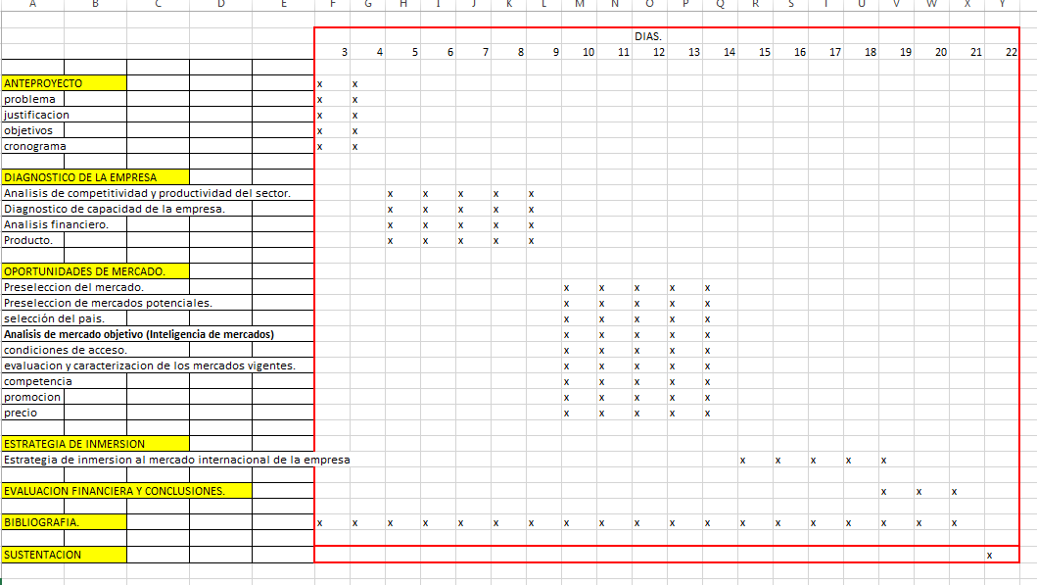

# 5. Análisis de competitividad y productividad del sector:

# 5.1 Diamante de Porter

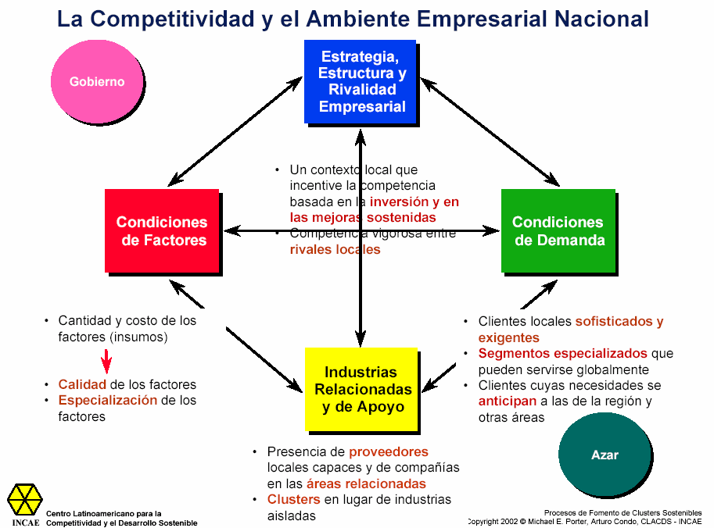

# 5.2 Diagnostico general del sector

Según cifras tomadas del DANE y cálculos de Anif, en el sector se produce una variada gama de productos de limpieza y de aseo personal, entre los cuales se destacan por su importancia en el sector los detergentes en polvo, los jabones en pasta para lavar, los dentífricos, los perfumes y los jabones de tocador.

La cadena de cosméticos y productos de aseo, tiene gran importancia en Colombia por tratarse de un mercado potencial en el que se están desarrollando varios proyectos, como lo es la apertura de un portal del sector que busca identificar oportunidades de negocio, el desarrollo del estudio de Previsión Tecnológica con el objeto de definir las tendencias y apuestas productivas del sector, el estudio de factibilidad de un Centro de Desarrollo Tecnológico, la articulación entre distintos eslabones de la cadena, entre otros que buscan afianzar el sector a sabiendas que Colombia tiene la oportunidad de abrirse cada día más espacios dentro de este mercado por la calidad y diferenciación de sus productos.

Colombia es uno de los principales proveedores de cosméticos y productos de aseo de la región, la industria ha mostrado un crecimiento sostenible los últimos 8 años en cuanto a producción, ventas y exportaciones. Las ventas de maquillaje, tratamientos para la piel, cremas, jabones, shampoo colombianos gozan de gran prestigio en el exterior por su calidad y sus ingredientes naturales.

En cuanto a condiciones de los factores, corporaciones como Unilever y Procter &Gamble, han ejecutado en el último año diferentes estrategias para aumentar su capacidad productiva y mejorar su logística. Las empresas locales no se han quedado atrás y, de hecho, sus esfuerzos industriales en los últimos meses le han permitido estar más cerca de la solidez que hace rato alcanzaron sus competidores globales. La apuesta de estas compañías nacionales no es en vano, pues el mercado de detergentes en polvo, que el cierre de 2011 facturó más de $550.000 millones, ha venido creciendo anualmente a tasas superiores de 5%.

El bajo consumo per cápita de este producto, la inminente llegada de marcas blancas o de supermercados (más económicas) y el incremento del poder adquisitivo del colombiano, son el caldo de cultivo perfecto para convertir a este nicho comercial en un mercado algo más que prometedor. Las inversiones en torno a esta categoría hechas en los últimos 15 meses, las cuales suman US$371 millones, son una muestra de la importancia que hoy tiene el mercado de detergentes en Colombia.

Mientras P&G desembolsó US$25 millones en la construcción de un moderno centro logístico de 150.000 metros cuadrados en Rio negro (Medellín) y Unilever decidió entrar al nicho de jabón en polvo al comprarle a Colgate-Palmolive las marcas FAB y Lavomatic por US$215 millones, la colombiana Productos Químicos Panamericanos (PQP) gastó US$16 millones en una nueva planta en Barranquilla, decisión que emuló la también local Azulk, empresa que abrió su propio centro de operación y un área de bodega por US$15 millones.

Algunas de las siguientes son características y tendencias del sector en Colombia:

* El sector cosmético y productos de aseo es el segundo a nivel mundial en términos de biodiversidad.
* Legislación adecuada para la implementación de la investigación y desarrollo.
* Plataforma exportadora.
* Cosméticos y artículos de aseo es uno de los sectores prioritarios del Gobierno y el sector privado en Colombia.
* Crecimiento del mercado colombiano
* Crecimiento compuesto anual del 8,7%  entre 2006 y 2014.
* Quinto mercado en Latinoamérica.
* La producción se duplicó en los últimos 6 años
* Las exportaciones aumentaron 6 veces en los últimos 10 años.
* El más alto mercado laboral femenino en Latino América.
* Emisión de Notificaciones Sanitarias Obligatorias de forma automática.
* Colombia es el tercer mercado de cosméticos y artículos de aseo en Latinoamérica.
* Empresas multinacionales expandiéndose en Colombia.

# 5.2.1 Análisis del comercio bilateral

Análisis de importaciones colombianas del subsector.

En la siguiente tabla se muestra como ha sido la evolución de las importaciones del subsector de productos de aseo. Se puede ver como a través de los años se ha ido incrementando el volumen y la entrada de estos productos, lo que para e sector se ha vuelto un tanto competitivo para las ventas en el mercado nacional.

Los principales países proveedores de productos de aseo para Colombia son Estados Unidos, México, Alemania, Ecuador ya que para estos países la producción y distribución, debido a a los bajos costos en maquilas y la alta tecnología, salen a precios en el mercado significativamente bajos.

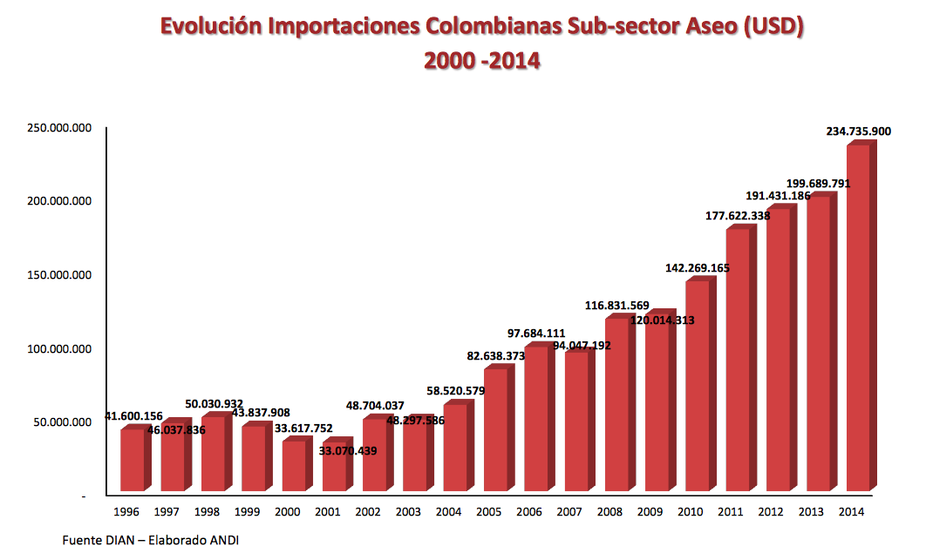

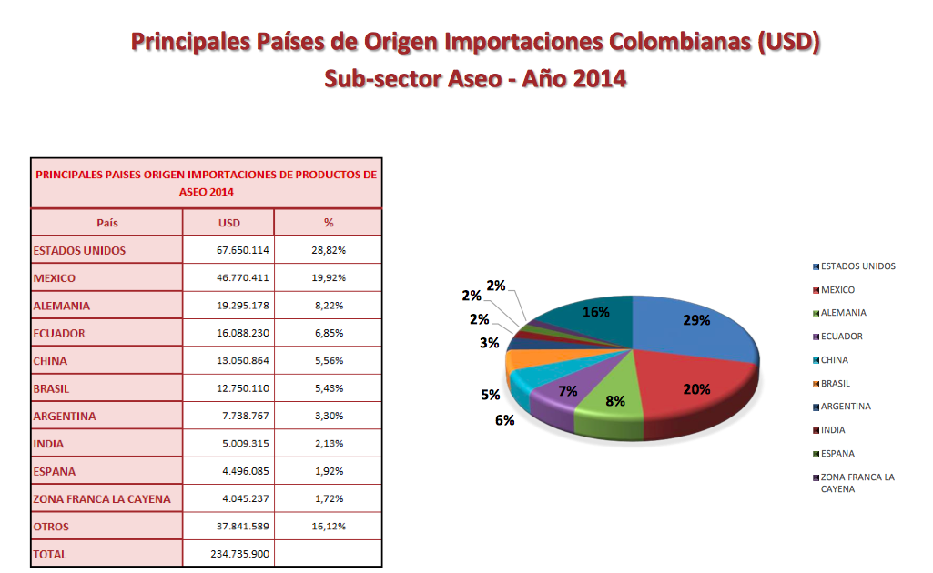

Análisis de exportaciones colombianas del subsector.

La siguiente tabla muestra la evolución de las exportaciones colombianas del sector de los productos de aseo, en donde se evidencia la inestable relación comercial, mostrando un nivel de ventas interesante en el 2008 lo que se puede decir que se debió a la caída de as exportaciones por parte de las grandes potencias influenciado por la crisis financiera de estados unidos.

Los principales clientes comerciales de los productos de aseo por su ubicación geográfica y afinidad comercial, están los países latinoamericanos como Ecuador, Venezuela, Perú, Zona Franca de Cayena.

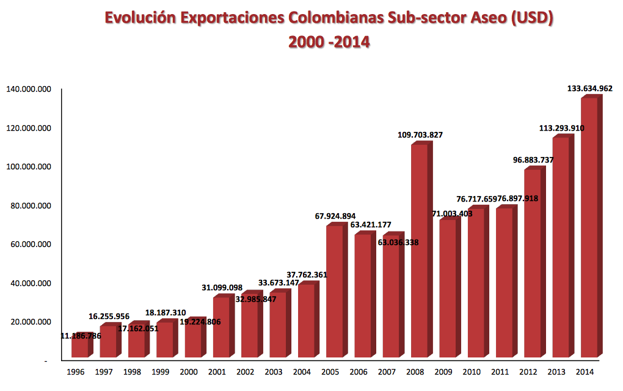

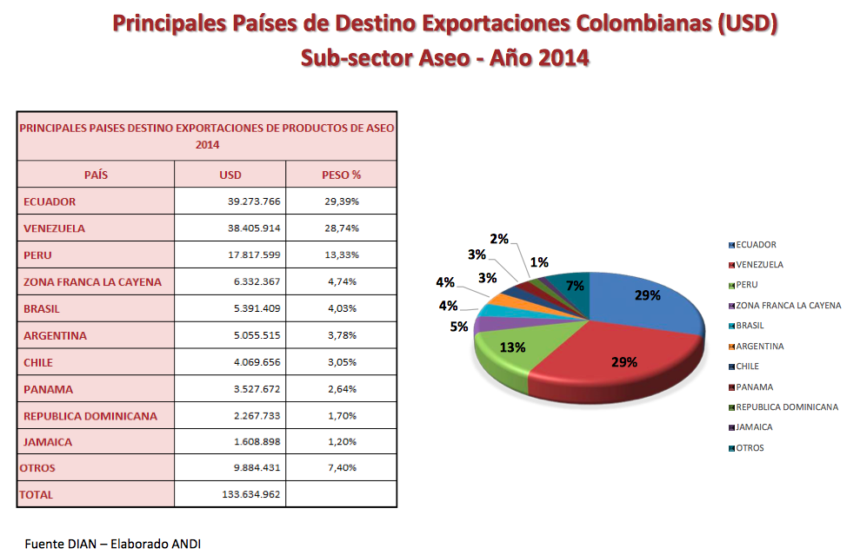

5.3 Teoría de las cinco Fuerzas de Porter

Porter expone que en la industria existen dos tipos de competencia, la positiva y la destructiva, la primera es cuando un competidor busca diferenciarse del resto en vez de acaparar todo el mercado y la otra es justamente todo lo contrario pues todas las empresas ofrecen lo mismo.

Lo siguiente que nos enseña Porter es a elaborar estrategias y aplicarlas correctamente para tener éxito y derrotar a la competencia y sobretodo posicionarnos sólidamente dentro de la industria. Las cinco fuerzas de Porter son las siguientes:

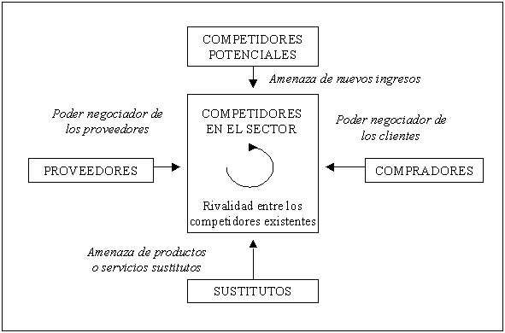

# 5.3.1 Rivalidad entre los competidores existentes:

Unilever, producto FAB: según directivos de la multinacional, FAB es la segunda marca más comprada en el mercado de jabón en polvo. Su participación en el mercado es del 26% y su inversión más reciente fue de US$315 millones de dólares, en la compra de FAB Y LAVOMATIC, y una nueva planta en valle del cauca.

Procter and gamble, producto Ace, Ariel, Bold, Rindex: La diferencia de Ace es la cantidad de innovaciones que constantemente ofrece este producto. Su participación en el mercado es del 31% y su inversión más reciente en el mercado fue de USD$25 millones de dólares en la construcción y apertura de un centro logístico de 150.000 cuadrados en Rio negro- Medellín.

DERSA S.A: TOP ULTRA, producto- top ultra, top básico, Marca de la cual también hay una inversión 100% ecológica, compite en el segmento de precio alto. Su participación en el mercado es del 16% y no ha hecho inversiones recientemente.

Azulk, producto detergente AK-1un 80% de la producción de Azulk en la nueva planta corresponde al detergente AK-1 que compite en el nicho regular. Su participación en el mercado es del 8% y su inversión más reciente fue de USD$15 millones de dólares en la apertura de un centro de operación propio y bodegas de 14000 metros cuadrados en Bogotá.

Productos químicos panamericanos, producto- 123 wise: la marca 123 es un detergente de calidad a un precio económico, esta gama también incluye suavizante. Su participación en el mercado es del 19% y su inversión más reciente fue de 16 millones en la apertura de una planta de detergentes en barranquilla y modernización de otras 6 plantas en el país.

# 5.3.2 Amenaza de productos y servicios sustitutos:

Investigaciones de AC Nielsen revelan que, en 2004, el jabón en barra participaba con 53% del mercado, mientras los detergentes tenían un 47%. En los últimos cuatro años esa tendencia se ha revertido al punto que hoy la proporción es de 57% para los detergentes y de 43% para las barras. Según encuestas realizadas muestran que el jabón en barra es un producto sustituto directamente del jabón detergente en polvo, aunque el jabón en barra ha sido durante muchos años el producto de uso para el lavado en casa, según encuestas y estudios realizados demuestran que las personas están usando cada día mas el jabón detergente en polvo desplazando así el jabón en barra. Casi que podemos asumir que la principal amenaza en servicios sustitutos es el jabón en barra por su tradición y consumo en el mercado.

# 5.3.3 Poder de negociación de los clientes:

El poder de negociación de los clientes para este producto es bastante alto y exigente, puesto que hay empresas posicionadas con productos de calidad y buen precio ofreciéndolos en el mercado local, por lo tanto el cliente no tiene una sola opción a la hora de decidir , si no tiene varias opciones sin embargo un factor importante a tener en cuenta es el poder adquisitivo de las personas pues todas las personas no tienen los recursos suficientes para adquirir el producto de mayor costo, por otra parte el bien sustituto encontrado es un factor por el cual también el poder de negociación con los clientes se hace más exigente.

# 5.3.4 Poder de negociación de los proveedores:

El aceite de palma es una de las principales materias primas necesarias para la producción de detergentes Resulta que el aceite de palma, que es la materia prima para la elaboración de jabones, tiene una especie de arancel que deben pagar quienes usen ese producto y que oscila entre el 10 y 17 por ciento, que se traduce en una protección para ese bien.

“Eso hace que la materia prima nos salga más costosa que la que pueden conseguir en cualquier otro país nuestros competidores de afuera. Al tener una materia prima más barata y al entrar el producto final de esos países, nos podemos ver afectados. Que pueden entrar libremente a Colombia, “Estamos elevando una voz de alarma para que el Gobierno nos colabore en resolver esta situación porque si no, las empresas de producción de jabones, en un tiempo corto, pueden verse afectadas”, advirtió Vanegas.” (portafolio.co viernes 5 de junio-2015).

Por lo tanto al haber un incremento arancelario para estas materias primas lo que hace es encarecer el producto lo cual hace que se vea afectado también el cliente final, al verse un incremento arancelario hace que disminuya el número de proveedores pues la opción de importar si se ven muy afectado los costos ya no sería una opción, pese a que en Colombia existe variedad de empresas que ofrezcan este tipo de materias primas, puede que haya una increméntenlo en la demanda de este insumo lo cual puede producir un incremento leve en su costo.

# 5.3.5 Amenaza de los nuevos competidores:

En cuanto a la amenaza de los nuevos competidores la probabilidad de amenaza es muy poca, las marcas que actualmente circulan en el mercado están muy bien posicionadas y son productos que durante años han sido conocidos por su calidad y costo asequible al consumidor, por lo tanto se dice que es un sector donde no resulta fácil entrar y posicionarse, puesto que las empresas que incursionan en el mercado cada vez más innovan en sus procesos, invierten en sus empresas y han adquirido experiencia en el mercado.

# 5.4 Análisis de las 5 fuerzas de Porter aplicado al sector:

Para efectuar el análisis se enunciaron factores que moderaran o intensificaran las fuerzas de la industria, para cada una de ellos se le asignó una calificación entre 1 y 5 para evaluar el grado de impacto y para evaluar el nivel y posicionamiento del producto Ak-1 para aprovechar la oportunidad o afrontar la amenaza.

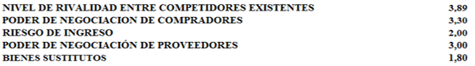

Aplicando un análisis de las 5 fuerzas de Porter, y realizando un diagnostico general del sector jabones y cosméticos en Colombia pudimos obtener resultados obtenidos de las bases de datospara analizar la competitividad del sector de Excel.

# 5.4.1 Poder de negociación de proveedores:

Los cuales arrojaron que el poder de negociación de los proveedores para este sector en los últimos 6 meses ha tenido un impacto creciente a nivel nacional puesto que uno de los principales insumos para la producción del detergente es el aceite de palma y tiene un arancel entre el 10 y 17% a esto se le suma la creciente subida del dólar en los últimos 7 meses lo cual hace mucho más costosa la producción del producto por lo cual algunas de las empresas de este sector que fabrican este producto de detergente en polvo han tenido que recurrir a las empresas nacionales que fabrican este insumo, lo cual claramente aumentaría el aumento de la demanda de este insumo en el país.

# 5.4.2 Riesgo de ingreso al sector:

El riesgo de ingreso a este sector es uno de los factores con puntaje más bajo puesto que los productos que actualmente se encuentran en circulación en el mercado son marcas muy bien posicionadas, con experiencia en el mercado y con calidad en sus procesos de fabricación dando muy buenos resultados en el mercado, no solo eso, hay gran variedad de productos los cuales buscan posicionarse, aumentar sus utilidades cada día más y cada una de ellas está invirtiendo en infraestructura y tecnología para llevar acabo mejores procesos de fabricación y reducción de costos en sus productos por eso concluimos que el nivel de riesgo es bajo.

# 5.4.3 Bienes Sustitutos:

Los bienes sustitutos del jabón detergente encontramos que es solo uno y es el jabón en barra, pues no encontramos otro producto que se utilice de la misma manera y tenga la misma función del jabón detergente en polvo, pero si encontramos que el jabón en barra puede cumplir de cierto modo la función del detergente. En los últimos 10 años el jabón detergente en polvo en cuanto a ventas y consumo ha desplazado al jabón en barra con un consumo del jabón en barra del 45% y el jabón detergente en polvo del 55%. Lo cual quiere decir que aparte del jabón en barra no hay productos sustitutos del jabón detergente en polvo por eso es el factor con puntaje más bajo no solo esto, siendo el jabón en polvo en detergente con un consumo más alto que el jabón en barra.

# 5.4.4 Poder de Negociación de Clientes:

El poder de negociación de los clientes o (compradores) es bastante el segundo más alto, uno de los factores que hace que sea alto , es la gran variedad de productos que hay, más de 6 opciones con diferentes precios y rendimientos diferentes hacen que el consumidor tenga un poder alto a la hora de comprar. El poder adquisitivo es una variable importante en este punto a tener en cuenta puesto que la mayoría de las opciones manejan precios diferentes y no todas las personas tienen la misma liquidez para adquirir estos productos.

# 5.4.5 Rivalidad entre Competidores:

El nivel de rivalidad entre los competidores existentes fue la variable con más alto puntaje pues como ya lo habíamos mencionado antes, hay gran variedad de empresas que producen este mismo producto como lo es el jabón detergente en polvo, empresas como Azulk, Unilever, Procter and Gamble, Dersa y Productos Químicos Panamericanos, son las empresas que actualmente tienen más participación en el mercado nacional con productos como Ak-1, Fab, Ariel, Rindex, Top Ultra, Bold, 123 wise. Empresas que a su misma vez están invirtiendo en infraestructura y tecnología con el ánimo de incrementar sus utilidades y mejorar la calidad de sus productos hacen que la rivalidad de estos crezca cada día mas, otra variable es el constante crecimiento que tiene este sector tanto en Colombia como a nivel mundial ese constante crecimiento hace que las empresas cada día mas sean más competitivas y se posicionen no solo a nivel nacional si no también mundial.

6. Diagnóstico de capacidad de la empresa

## 6.1 Análisis de producción:

AZUL-K cuenta con una producción basada en el en el análisis de crear adaptaciones de cambio en los patrones de consumo, implementando a los consumidores a obtener una lavadora desplazando el uso de jabones en barra, como resultado a seguir innovando con el fin de mantener y reforzar su posición en el mercado, esta compañía creo una gran variedad en el mercado de tipo de detergentes en polvo como ak-1manchas difíciles, ak-1 protección de las fibras y ak-1 multiactivo con extracto de limón.

Azul-k cuenta con más de 7000 clientes como resultado de este sus ventas netas en el año 2010 fueron de Col$133.0 billones con una ganancia neta de Col$3.4 billones, debido a su gran apertura de comercialización de nuevos productos tanto nacional como internacionalmente esta compañía es una parte muy importante del crecimiento de este sector en el país, equivale al 8% del sector, con ventas netas para el año 2013 de Col$146.1 billones, teniendo en cuenta que en este año la compañía creo la nueva planta principal en Bogotá con una inversión de más de 15 millones de dólares y 5 nuevas bodegas en el interior del país tuvo una ganancia neta de Col$2.3 billones, para lo que lleva del año 2015 la compañía ocupa el puesto 14 en las grandes compañías de venta de estos productos de belleza y aseo en el país, contando con ventas anuales de más de 68.000 millones de pesos basándose en cada temporada en innovar con productos nuevos con el nombre de su compañía y paralelamente con un 20% de la compañía maquilando para grandes multinacionales.

## 6.2 Capacidad productiva:

Azul-k es una compañía maquiladora, durante muchos años, Azul K asigno el 80% de su capacidad de producción a la fabricación de marcas por cuenta de terceros, tales como Procter & Gamble y Unilever. Desde hace 8 años la compañía se vio obligada a negociar directamente con los minoristas y considerar el fortalecimiento de su propia línea de jabones de barra de bar y detergentes. Azul-k creo estrategias de competitividad para entrar al negocio nacional con pequeñas compañías y ser productor y elaborador de sus mismos productos, para el año 2014 solo el 10 % de la producción corresponde a maquilar para otras compañías.

## 6.3 Infraestructura física:

Las nuevas instalaciones creadas en el año 2012 con una inversión de 15 millones de dólares, utilizan tecnología italiana de última generación, lo cual permitirá la fabricación de todo tipo de productos detergentes, lavandería y jabones de tocador, y la harán más competitiva en un sector que cuenta con la presencia de jugadores de talla mundial. La compañía fabrica sus propios productos de marca, así como productos para terceros. Este es el caso con el jabón que se hace para empresas como Corporación Belcorp y productos de marca propia para Supertiendas y Droguerías Olímpica, uno de los mayores minoristas de Colombia. También produce productos de lavado, como Woolite, por ReckittBenckiser.

Azul-k posee bodegas en Medellín, Pereira, Cali, Bucaramanga y Barranquilla. A ello hay que sumar la puesta en marcha de un centro de logística cerca al aeropuerto El Dorado, en Bogotá, en una bodega de 14.000 metros cuadrados, de los que 1.500 son oficinas. Con esta ampliación la compañía está dando un salto en competitividad para enfrentar los retos de un mercado interno exigente y mirar luego los mercados externos. Las ganancias de productividad y eficiencia que les brinda la planta, aumenta su participación de mercado que hoy oscila entre 12% y 14%, según el tipo de producto.

La ampliación de las plantas y bodegas apuntan al comienzo de exploraciones en el mercado externo donde han tenido experiencias en Venezuela, Ecuador y Centro América. La política de la compañía se basa en suministrar lo que el consumidor quiere y, por esto, para ir al exterior analizaran muy bien el comportamiento del mercado al que van a entrar para entregar lo que la consumidor desee. La compañía actualmente cuenta con 950 empleados directos y 4.000 indirectos.

La compañía empezó de manera artesanal en la parte trasera de la bodega de una miscelánea llamada Almacenes Unidos. Con el paso del tiempo y con la apertura de nuevas fábricas y bodegas, hoy en día la compañía cuenta con 950 a 990 empleos directos con prestación de servicios y contrato definido, en materia de empleos indirectos de aproximadamente unos 4.000.

# 7. Análisis Financiero:

## 7.1 Estados financieros.



## 7.2 Análisis horizontal y vertical de la empresa.









### 7.2.1 Análisis

Estados financieros

En el 2012-2013 las ventas incrementaron esto se ve reflejado en la disminución del inventario y en el crecimiento de las ventas, pero para el año 2013-2014 la empresa disminuyo sus ventas drásticamente y por eso se quedó con inventario almacenado, por lo tanto la empresa necesito buscar soluciones para salir de su inventario, se puede pensar en abrir nuevos mercado.

La empresa entre 2010 y 2011 tuvo crecimiento beneficioso, a partir de ahí tuvo crecimiento favorable, pero a partir del 2012 al 2014 las ventas han disminuido de un año a otro. Lo cual no es buen indicador para invertir en esto, debido a lo anterior nos podemos dar cuenta que las utilidades disminuyen en gran porcentaje el último año, por lo tanto como negocio no sirve para los socios.

La capacidad de endeudamiento se ha mantenido, ha sido contante en los 5 años, se analiza que el pasivo respecto a las ventas en un porcentaje entre el 42 % y el 48% entre los últimos 5 años, sería más positivo que la empresa disminuyera cada uno de los pasivos.

La cartera tiene que rotar más seguido ya que esto no es beneficioso, se está demorando en vender el inventario cada 73 días, no están fluyendo las ventas, esto generado a que toca revisar las políticas de publicidad, abrir nuevos mercados para lograr rotación de inventarios.

Es positivo que la rotación de proveedores sea mayor a la rotación de cartera ya que se trabaja con el dinero de los proveedores.

El capital de trabajo me da negativo, es decir tiene más deudas a corto plazo durante los últimos 3 años, es decir tiene más deudas que activos por lo tanto la empresa no es capaz de pagar las deudas a corto plazo, esto demuestra la poca rentabilidad de los activos.

Referente

La prueba acida por cada peso que la empresa debe solo tiene 0.6 para pagarlo en el último año, esto hace que le quede mal a los proveedores, empleados, por lo tanto no tiene quien le preste, no tiene como vender y por ultimo tendría como consecuencia que entre en quiebra la compañía.

## 7.2.2 Análisis vertical Balance

Las cuentas más representativas durante el 2014 son los clientes que corresponden al 23%, deudores 23% e inventarios 18%, durante los años anteriores están cerca a los del 2014, Son representativos pero no son preocupantes ya que de acuerdo a los indicadores de la tabla anterior la rotación de cartera e inventarios es eficiente.

Nos podemos dar cuenta en las obligaciones financieras de largo plazo que ha disminuido la deuda, en el 2014 corresponde a un 17% y en el 2013 a un 21 %, Pero se está pagando ya que se transfirió a las obligaciones financieras corrientes.

Durante los últimos 3 años se ha disminuido la utilidad en el patrimonio, 2014 corresponde a 0.297%, en el 2013 corresponde a 2.35% y en el 2012 corresponde a un 2%.

Esto refleja la disminución de las ventas, y la posible deficiencia en los canales comerciales y de publicidad que tenga la empresa.

En los últimos 3 años el pasivo corriente se ha comportado de la siguiente manera, 2014 con un 54%, 2013 con un 48 % y el 2012 con un 44%.

Representa un alto porcentaje ya que son deudas que se tienen que pagar en un año, y la empresa no está en capacidad de esto, de acuerdo al indicador de capital de trabajo de la tabla anterior sería recomendable negociar las deudas y llevarlas a largo plazo.

## 7.2.3 Análisis vertical PyG

Se observa que los porcentajes de costos de ventas en los últimos 3 años han disminuido de acuerdo a las ventas, pero no está manejándose eficientemente los gastos de ventas ya que las ventas disminuyeron; Por lo tanto los gastos de ventas no deben aumentar y tampoco los gastos de administración deben aumentar ya que no se están respaldando con las ventas, La empresa debería hacer análisis de gastos y comisiones, reducir esto para que no afecte las utilidades.

## 7.2.4 Análisis horizontal Balance

En los últimos 3 años las obligaciones financieras aumentaron considerablemente del 2012 al 2013 20,83%, del 2013 al 2014 aumentaron 20,82%, Esto nos indica que la empresa está buscando hacer inversiones para mejorar su productividad, y también aumento los proveedores de un año al otro, Pero el aumento de los proveedores no está correlacionado con la disminución de las ventas, Ya que se esperaría que si los proveedores aumentan es porque se está vendiendo más y esto no se refleja en los indicadores siguientes:

|  |  |  |
| --- | --- | --- |
|  | **Variación horizontal**  **2014 – 2013** | **Variación horizontal**  **2013 – 2012** |
| **Obligaciones financieras** | 20,83% | 20,83% |
| **Ventas** | -0,19% | -1,44% |

En los últimos 3 años, Los deudores comerciales y clientes, han aumentado, esto al compararlo con las ventas no es correcto ya que al disminuir las ventas es normal que los clientes disminuyan; Porque no se está vendiendo lo mismo. La empresa debería crear descuentos o abrirse a nuevos mercados para aumentar las ventas y así tener mayores clientes; Claro está que sean clientes eficientes que cumplan con los pagos y así a empresa pueda crecer año con año.

|  |  |  |
| --- | --- | --- |
|  | **2014-2013** | **2013-2012** |
| **Clientes** | 4,85% | -21,34% |
| **Deudores** | 4,83% | -21,19% |
| **Ventas** | -0,19% | -1,4% |

Comparando los 3 años las obligaciones financieras a largo plazo disminuyeron entre el 2014 – 2013 con un 16,32% y el 2013 al 2014 con un disminuyeron 14,44%, Esto nos indica que están pagando la deuda, llevando al pasivo corriente, el inconveniente es que la empresa no tiene la capacidad de pago inmediato, hay que reflexionar si hay que negociar la deuda para poder cumplir con las obligaciones.

## 7.3 Conclusiones

* La empresa necesita abrir nuevos mercados, con el fin de deshacerse de su inventario, bajar costos de producción, por lo que se ha visto reflejado que la utilidad del ejercicio no ha incrementado.
* Financieramente hablando, la empresa se encuentra en un mal momento, ya que aproximadamente está endeudada en un 70% (pasivo /patrimonio).
* La empresa ha presentado mejor rotación de inventarios que el sector pues la empresa tuvo una rotación de inventarios de 73 días frente a 76 del sector.
* La empresa aunque ha tenido mejor variación de los inventarios que el sector, ha tenido un incremento en los inventarios, lo cual se le recomienda incursionar en otros mercados.
* La empresa Azulk está muy por debajo del crecimiento del sector, por lo cual se le recomienda mejorar sus políticas internas para generar mejores costos y asi incrementar las utilidades netas de la empresa.

# 8. Producto

# 8.1 Descripción del producto

El detergente Ak-1 cumple una función de lavado de las prendas de vestir. El cual posee activos químicos y otros componentes adicionales que hacen que las prendas de vestir se mantengan limpias y más nuevas por más tiempo, la cual lo distingue de la competencia.

.

# 8.1.1 composición del producto

Compuestos de sodio del sulfonato de benceno sustituido, denominados [sulfonatos de alquilbenceno lineales](https://es.wikipedia.org/wiki/Sulfonato_de_alquilbenceno_lineal) (LAS). Otros son compuestos de alquilbencen sulfatos de cadena ramificada (ABS), que se degradan más lentamente que los LAS. Hasta 1970 un detergente típico de lavandería de gran potencia contenía 50% de tripolifosfato de sodio (fosfato) y sólo un 18% de LAS. Como se mencionó anteriormente es el [LAS](https://es.wikipedia.org/wiki/LAS) el que tiene la acción detergente, y desde entonces algunos fabricantes han reducido el porcentaje de fosfatos.

# 8.2 Posición arancelaria

3402901000 - Agentes de superficie orgánicos (excepto el jabón); preparaciones tenso ­activas preparaciones para lavar (incluidas las preparaciones auxiliares de lavado) y preparaciones de limpieza aunque contengan jabón excepto las de la partida 34.01: Las demás: Detergentes para la industria textil

# 8.3 Normas técnicas

NTC 5131: Criterios para productos detergentes de limpieza.

NTC-ISO 14024: Etiquetas y declaraciones ambientales. Etiqueta ambiental Tipo I.

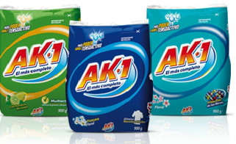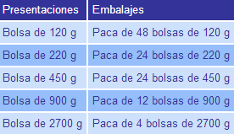

# 8.4 Posición de ak-1 en el mercado

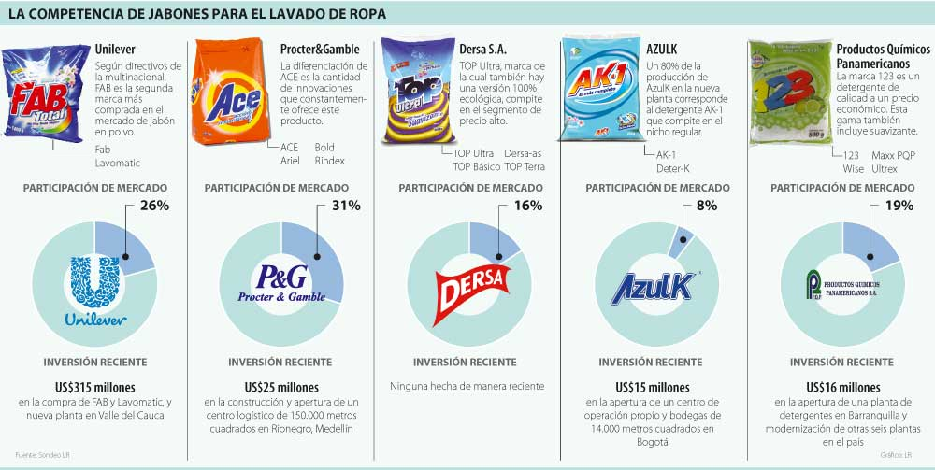 El detergente AK-1 se lanzó al mercado en el año 2006, prometiendo a sus consumidores ser el detergente más completo en el mercado, ofreciendo excelente calidad, eficiencia, agradable perfumación y precio justo. Esta promesa realizada en el lanzamiento del detergente AK.1 se ha venido cumpliendo, notándose en el crecimiento del volumen de ventas del producto. Crecimiento del 10% en el volumen de ventas y producción en el 2011, ingresos de 146 mil millones de pesos, hace que el total de la participación de la empresa Azul K sea del 12% en el mercado nacional de productos para el aseo y el hogar, y la línea del detergente AK.1 sea el responsable del 40% de los ingresos de la empresa son aportados por ventas de dicho producto. Con esta posición del detergente AK.1 y aprovechando su posición en el mercado, siendo el producto con más demanda de Azul K, se busca utilizar todas sus propiedades para llevarlas al mercado internacional.

# 9. Preselección de mercados potenciales

Para realizar la preselección de mercados se tomaran en cuenta cuatro países, con indicadores atractivos en cuanto a las importaciones de detergentes en polvo.

Los países fueron escogidos teniendo en cuenta la afinidad cultural, la cercanía territorial, las barreras de entrada y los acuerdos vigentes.

Para esto los países escogidos fueron Guatemala, Perú, Tailandia y México. En el siguiente recuadro se encuentran los datos macroeconómicos más importantes, en donde se calificaran y se tomara una decisión dependiendo el país que arroje el puntaje más alto en cuanto a la viabilidad de éxito de ventas en este mercado.

# 9.1 Matriz de selección de mercados

# 9.1.1 Justificación Matriz Preselección de mercados

Colombia es uno de los principales proveedores de cosméticos y productos de aseo de la región, la industria ha mostrado un crecimiento sostenible los últimos 8 años en cuanto a producción, ventas y exportaciones. Las ventas de maquillaje, tratamientos para la piel, cremas, jabones, shampoo y detergentes colombianos gozan de gran prestigio en el exterior por su calidad y sus ingredientes naturales. Se ha detectado en el sistema de información de aduanas, que están ingresando al Perú́ productos de aseo y cuidado personal, en gran escala. Los productos colombianos tienen muy buena aceptación ya que gozan de buena calidad cada vez más reconocida en el mercado peruano. Productos como toallas higiénicas, perfumes, insumos para maquillaje, jabones de tocador, detergentes y toallitas para limpieza son los que más están siendo importados por Perú́. Los importadores buscan la combinación entre precio y calidad, ya que los consumidores finales se ven atraídos permanentemente por promociones.

En la matriz de selección de mercados se han seleccionado 4 países los cuales fueron objeto de estudio del producto jabones y detergentes en cada uno de estos países, recolectando información, analizando y dándole una calificación a cada variable a evaluar, los 4 países seleccionados para el objeto de estudio fueron Tailandia, Guatemala, Perú y México, estos países fueron seleccionados para objeto de estudio según su afinidad cultural, el volumen de importaciones de este producto, acuerdos comerciales con Colombia y crecimiento económico. Los resultaron arrojados dieron a Perú como el país más apropiado para llevar a cabo el proceso de internacionalización y exportación de los productos de la empresa Azulk.

Entre las variables que más hicieron atractivo a nuestro proceso de selección de país fueron la tasa de crecimiento de las importaciones del sector pues tuvo el 16% superando a los demás competidores, así mismo muestra que el país que más está exportando este producto a Perú es Colombia con un 26% seguido de Estados Unidos con un 5%, viéndose reflejado en el valor de las exportaciones colombianas a Perú, e igualmente en el crecimiento porcentual de las exportaciones colombianas hacia Perú con un 22%.

En cuanto a acuerdos comerciales Colombia y Perú hacen parte del mercado común de la CAN, con los cuales hay preferencias arancelarias, en este producto Perú tiene arancel preferencial para Colombia del 0% mientras que para los no participantes de este mercado común cuenta con un arancel del 6% lo cual hace más atractivo el mercado para nosotros pues este impuesto no encarecería el costo de exportación en cuanto a impuestos.

En cuanto a Geografía Colombia limita con Perú terrestremente siendo el país más cercano al momento de hacer una exportación, viéndose reflejando en la tabla de fletes, con el flete marítimo más bajo. Económicamente tiene un crecimiento sostenible tiene un PIB per cápita de USD $6.661. Aunque el mundo ha tenido desaceleración económica, y Perú ha tenido una devaluación de casi el 5%, Perú ha sido la segunda economía en la cual su moneda no se ha visto tan afectada como la colombiana y brasilera y mexicana. Perú ha mantenido su inflación menos del 3% y su economía está calificada como BBB+.

# 9.2 selección de país

Los resultados arrojados dieron a Perú como el país más apropiado para llevar a cabo el proceso de internacionalización y exportación de los productos de la empresa Azulk.

Entre las variables que más hicieron atractivo a nuestro proceso de selección de país fueron la tasa de crecimiento de las importaciones del sector pues tuvo el 16% superando a los demás competidores, así mismo muestra que el país que más está exportando este producto a Perú es Colombia con un 26% seguido de Estados Unidos con un 5%, viéndose reflejado en el valor de las exportaciones colombianas a Perú, e igualmente en el crecimiento porcentual de las exportaciones colombianas hacia Perú con un 22%.

En cuanto a acuerdos comerciales Colombia y Perú hacen parte del mercado común de la CAN, con los cuales hay preferencias arancelarias, en este producto Perú tiene arancel preferencial para Colombia del 0% mientras que para los no participantes de este mercado común cuenta con un arancel del 6% lo cual hace más atractivo el mercado para nosotros pues este impuesto no encarecería el costo de exportación en cuanto a impuestos.

En cuanto a Geografía Colombia limita con Perú terrestremente siendo el país más cercano al momento de hacer una exportación, viéndose reflejando en la tabla de fletes, con el flete marítimo más bajo. Económicamente tiene un crecimiento sostenible tiene un PIB per cápita de USD $6.661. Aunque el mundo ha tenido desaceleración económica, y Perú ha tenido una devaluación de casi el 5%, Perú ha sido la segunda economía en la cual su moneda no se ha visto tan afectada como la colombiana y brasilera y mexicana. Perú ha mantenido su inflación menos del 3% y su economía está calificada como BBB+.

# 10. Análisis de mercado objetivo

La industria de jabones y detergentes, preparados para limpiar y pulir, productos de tocador, de acuerdo a los resultados de la encuesta anual estadística manufacturera 2010, participó con el 2,52% del total de la producción manufactura del país con un monto ascendente a us $531,6 millones. las ventas totales participaron con el 2,75% del total de la industria manufacturera, alcanzando los us $483,1 millones. de este monto, us$ 11,7 millones correspondieron a exportaciones, las mismas que representaron el 0,51% del total exportado por la industria manufacturera. la inversión anual en activo fijo representó el 2,0% del total de la inversión de la industria nacional con un monto de us$ 26,4 millones. el valor total de los activos fijos alcanzó los us$ 103,2 millones, representando el 1,68% del total del valor de los activos fijos de la industria nacional. de dicho monto us$ 37,2 millones correspondieron a maquinaria y equipo representando el 1,37% del total de la maquinaria y equipo de la industria manufacturera nacional.

La producción de detergentes se ha visto impulsada principalmente por el incremento en el consumo interno alentado por las intensas campañas publicitarias sustentadas en la constante innovación de los productos, y los menores precios de comercialización ante la reducción de costos. Además, es importante tener en cuenta que dentro de este segmento hay una empresa peruana, Intradevco Industrial S.A., que ha logrado posicionarse en el mercado y ganar participación, lo cual favorece a los índices de producción del segmento.

Para el año 2003 se mantienen las expectativas de crecimiento de la producción local de detergentes, sobre todo teniendo en cuenta la expansión de su comercialización en los supermercados y, en menor medida la mayor demanda esperada de sectores tradicionales como el textil, que utilizan detergentes para el tratamiento previo de las telas. La expansión que pueda experimentar a causa del ATPDEA y los beneficios que otorga a la exportación de confecciones son otros factores que mantienen esta expectativa.

# 10.1 Perfil país

Nombre oficial: República del Perú

Organización política: República Democrática

Capital: Lima

Moneda: Nuevo Sol

Población: 29.885.340 de habitantes.

Población urbana: 72,3%

Población rural: 27,7%

Idiomas:

Castellano: 80,3%

Quechua: 16,2%

Otros idiomas: 3,0%

Idiomas Extranjeros: 0,2%

Demografía:

El Perú está situado en la parte occidental de América del Sur. Limita al norte con Ecuador y Colombia, al este con Brasil, al sureste con Bolivia, al sur con Chile.

 Extensión:

La extensión del territorio peruano alcanza 1.285.215,60 km². El Perú se encuentra determinado por la presencia de la Cordillera de los Andes, que atraviesa el territorio del Sur al Norte, configurando tres áreas claramente diferenciadas: la Costa, la Sierra y la Selva. Asimismo, tres son las Cuencas Hidrográficas que se encuentran en el territorio peruano: la Cuenca Hidrográfica del Pacífico (ríos que atraviesan los valles costeños), la Cuenca Hidrográfica del Amazonas y la Cuenca Hidrográfica del Lago Titicaca.

Extensión vías:

Posee una extensa red de carreteras de 137.327 km de los cuales 26.017 km corresponde a vías nacionales; El sistema ferroviario se extiende a lo largo de 1.906 km. En 2014, se exportaron al territorio peruano la suma de US$ 1.186 millones en valor FOB que equivalieron a 819.384 toneladas

Economía actual:

La economía de Perú creció gracias al impulso de las actividades de servicios, construcción y extracción minera, informó el Instituto Nacional de Estadística e Informática (INEI). "Este comportamiento es reflejo del buen desempeño de la demanda interna que se incrementó en 5,8%", indicó el INEI en su informe.

Entre enero y marzo los servicios financieros, seguros y pensiones fueron los que más crecieron en el país con 12,9%, seguido de la construcción con 5,3%. Por su parte, la minería, otro motor de la economía peruana, creció 5,2%, impulsado por los mayores niveles de producción de cobre, hierro, estaño y plata. Otros de los sectores que más subieron en los tres primeros meses de 2014 fueron el comercio con 5,2% y la manufactura con 2,9%.

Perú, una de las economías de mayor dinamismo y crecimiento en América Latina, tiene una previsión de crecimiento de 5,7% para este año, según las estimaciones del gobierno. Los analistas refieren a ‘un proceso de moderación cíclica’ en la economía peruana que estuvo los últimos años favorecida por los altos precios de los metales.

En marzo el Producto Interno Bruto (PIB) de Perú creció 4,91% respecto al mismo mes del año anterior y acumuló 56 meses de crecimiento económico ininterrumpido. En enero de 2014 el PIB de Perú subió 4,23% y en febrero 5,72%. Las proyecciones del gobierno peruano para este año reflejan un vigoroso crecimiento del 5,7% tras haber registrado un alza de 5,02% en 2013.

10.2 Condiciones de acceso.

# 10.2.1 Legislación Cambiaria y Tributaria del sector

Las importaciones hacia Perú deben cumplir inicialmente con los Derechos Arancelarios y los Impuestos Internos. Dentro de los Derechos Arancelarios se encuentran el Arancel de Aduanas y la Sobretasa Arancelaria. Los impuestos internos son tres: el impuesto de Promoción Municipal, el Impuesto General a las Ventas y el Impuesto Selectivo al Consumo.

# 10.2.2 Derechos Arancelarios

El Arancel de Aduanas de Perú, reglamentado a través de la Decisión 507 de la Comisión de la Comunidad Andina de Naciones (CAN), corresponde al nuevo texto único de la NANDINA (nomenclatura arancelaria común utilizada por los países miembros de la CAN), desde el 1o de Enero de 2002. La NANDINA esta basada en el Sistema Armonizado de Codificación y Designación de Mercancías, actualizada hasta la Enmienda No 3 del sistema. Su códigonumérico tiene una extensión de 8 dígitos pero Perú, como todos los Países Miembros, puede crear Notas Complementarias Nacionales y desdoblamientos a diez dígitos, para la elaboración de sus Aranceles, siempre que no contravengan la NANDINA.

La tasa de arancel promedio en Perú ha disminuido progresivamente durante los últimosaños hasta situarse en 10.9% a finales de 2002. Conforme a los acuerdos comerciales que se vayan firmando, esta tasa seguirá reduciéndose. Por el Decreto Supremo No 239-2001 del 26 de diciembre de 2001 se establecieron los derechos arancelarios vigentes en el Arancel de Aduanas de Perú en una tasa general del 12%, a partir del 1o de enero de 2002. Bajo esta categoría se encuentran actualmente los productos de aseo contemplados en el presente estudio.

Por otra parte, teniendo en cuenta las medidas que entrarán en vigencia en el corto plazo, de acuerdo a la Decisión 535 de la CAN, que pretende consolidar la Unión Aduanera en la región andina, se estableció un Arancel Externo Común (AEC) que entrará en vigencia desde el 1 de enero de 2004. Los productos de tocador se incluyen dentro del Anexo I de tal Decisión, y para estos se fijó una tasa del 20%.

Los productos colombianos, por su parte, se encuentran beneficiados por la CAN, ya que de acuerdo a la Decisión 414 de Perfeccionamiento de la Integración Andina, que determina el cronograma de liberación del comercio al interior de la región, las partidas arancelarias correspondientes al sector de Productos de aseo y a las cuales se hace énfasis en el presente estudio, alcanzan una liberación del 80% y algunas ya han logrado la liberación total.

Con respecto a la sobretasa arancelaria equivalente al 5% ad valorem CIF, dentro de los productos de aseo, esta solamente afecta a ciertos productos de origen agrícola especificados en el Decreto Supremo No 035-97-EF que reglamenta dicha sobretasa.

# 10.2.3 Impuesto General a las Ventas (IGV)

Es el impuesto al valor agregado grava la venta de bienes muebles, importación de bienes y prestación o utilización de servicios en el país, los contratos de construcción y la primera venta de inmuebles que realicen los constructores de los mismos.

Según el Decreto Supremo No 055-99-EF, hasta julio del 2003, la importación de bienes estuvo gravada con una tasa del 16% sobre el valor CIF aduanero determinado por la correspondiente legislación, más los derechos e impuestos que afectan la importación con excepción del propio IGV. Pero en este mismo mes, el Congreso de Perú aprobó un incremento de un punto porcentual, con el objetivo de cubrir el presupuesto fiscal que se vio afectado a causa del incremento inesperado de sueldos de empleados públicos durante el año.

Este impuesto se liquida en dólares americanos y se debe cancelar dentro de los tres días hábiles siguientes a la fecha de numeración de la Declaración, o al momento de la presentación de la misma en los casos sujetos al Sistema Anticipado de Despacho Aduanero. El pago debe hacerse en moneda nacional al tipo de cambio de venta vigente a la fecha de pago.

# 10.2.4 Impuesto de Promoción Municipal (IPM)

Este Impuesto se aplica bajo los mismos supuestos y de la misma forma que el Impuesto General a las Ventas, con una tasa de 2%, razón por la cual, muchas veces funciona como un aumento de dicho Impuesto. En la práctica, a todas las operaciones gravadas con el Impuesto General a las Ventas se le aplica la tasa del 19%, que resulta de la sumatoria de este impuesto con el de Promoción Municipal

Al igual que el IGV, este impuesto se liquida en dólares americanos y se cancela durante los tres díashábiles siguientes a la fecha de numeración de la Declaración, o al momento de la presentación de la misma si se trata del Sistema Anticipado de Despacho Aduanero. El pago debe hacerse en moneda nacional al tipo de cambio de venta vigente a la fecha de pago.

# 10.2.5 Impuesto Selectivo al Consumo (ISC)

El Impuesto Selectivo al Consumo es un tributo al consumo específico, y grava la venta en el país de determinados bienes, la importación de los mismos, la venta en el país de los mismos bienes, cuando es efectuada por el importador, y los juegos de azar y apuestas. Los bienes gravados son los incluidos en los Apéndices III y IV del Texto Único Ordenado de la Ley del Impuesto General a las Ventas e Impuesto Selectivo al Consumo (Decreto Supremo No 055-99-EF), que se refieren a productos derivados de los hidrocarburos, vehículos, agua y bebidas alcohólicas y cigarrillos. Los alimentos se encuentran gravados en algunos casos con el Impuesto Selectivo al Consumo.

Este impuesto se aplica mediante tres sistemas diferentes:

Al valor, para los bienes contenidos en el Literal A del Apéndice IV y los juegos de azar y apuestas.  
Específico, para los bienes contenidos en el Apéndice III y en el Literal B del Apéndice IV.

Al Precio de Venta al Público, para los bienes contenidos en el Literal C del Apéndice IV.

Las tasas de este Impuesto oscilan entre 0 y 118%, dependiendo del bien gravado. A los productos de aseo no se les aplica este impuesto.

# 10.2.6 Requisitos y Restricciones

La importación de bienes requiere de certificados generales y específicos determinados por las autoridades competentes de cada país, sobre todo si se trata de productos que puedan afectar la salud humana, como es el caso de alimentos. En este capítulo se describen los requisitos generales y los certificados específicos que deben presentarse en Perú para la importación y comercialización del producto del estudio.

# 10.2.7 Certificado de Origen

Las normas de origen son instrumentos creados al interior de los acuerdos de integración para poder acceder a las preferencias comerciales pactadas. Es deber del exportador colombiano presentar su certificado de origen a la hora de nacionalizar su mercancía, para poder acogerse a las preferencias arancelarias vigentes dentro del Pacto Andino. En el capítulo de Distribución Física se encuentra el procedimiento y trámite correspondiente para obtener este certificado.

Estos productos requieren para su comercialización en la subregión, de la Notificación Sanitaria Obligatoria, que es la comunicación en la cual se informa a la Autoridad Nacional Competente del primer país miembro de comercialización, -que en el caso colombiano es el INVIMA y en el peruano es el DIGEMID (Dirección General de Medicamentos, Insumos y Drogas) del Ministerio de Salud de Perú-, que el producto será comercializado a partir de la fecha determinada. La Notificación Sanitaria Obligatoria debe realizarse previamente a su comercialización y en el país miembro de fabricación.

Con esta decisión se pretende facilitar el trámite que debe ser realizado por los empresarios de la Comunidad Andina cuando comercializan sus productos al interior de la subregión, sin embargo, en el caso de Perú, solo ha permitido estandarizar los requisitos para otorgar el código sanitario pero no ha reducido el tiempo del trámite al homologar el código otorgado en Colombia para poder comercializar los productos de aseo en Perú.

Un empresario colombiano inicialmente debe dirigirse al INVIMA a realizar la Notificación Sanitaria Obligatoria para poder comercializar sus productos. Antes de, es importante tener en cuenta que en el caso de muestras de productos de aseo con fines de investigacióncientífica, no es necesaria la Notificación Sanitaria Obligatoria, pero no pueden ser comercializadas, y que los grupos cosméticos se amparan bajo una misma Notificación Sanitaria Obligatoria. El procedimiento de Notificación es regulado por la Decisión 516 y es igual para todos los países de la CAN. Los requisitos para el trámite son los siguientes:

Información General

Nombre del Representante Legal o apoderado, acompañado de los documentos que acrediten su representación según la normativa nacional vigente

Nombre del producto y grupo cosmético para el cual se esta presentando la notificación.

Forma cosmética.

Pago de la tasa establecida por el País

Información Técnica.

La descripción del producto con indicación de su formula cualitativa. Adicionalmente se requerirá́ la declaración cuantitativa para aquellas sustancias de uso restringido y los activos que se encuentren en normas con parámetros establecidos para que ejerzan su acción cosmética, así́ no tengan restricciones

Nomenclatura Internacional o genérica de los ingredientes (INCI)

Especificaciones organolépticas y fisicoquímicas del producto terminado

Especificaciones microbiológicas cuando corresponda, de acuerdo a la naturaleza del producto terminado

Justificación de las bondades y proclamas de carácter cosmético atribuibles al producto, cuya no veracidad pueda representar un problema para la salud. Deberá́ tenerse en cuenta que en dicha justificación no se podrán atribuir efectos terapéuticos a los productos cosméticos.

Proyecto de arte de la etiqueta o rotulado

Instrucciones de uso del producto, cuando corresponda

Material del envase primario

En el caso de regímenes de subcontratación o maquila para productos fabricados por terceros, en la subregión o fuera de esta, se requerirá́ adicionalmente a lo señalado en los literales precedentes, la presentación de la Declaración del Fabricante.

Si los requisitos se entregan completos, el INVIMA asignara un código de identificación para efectos del etiquetado y de la vigilancia y control sanitario en el mercado que será reconocido por los demás países; pero si no están completos los requisitos, el código no es asignado y se devuelven al interesado para presentarlos nuevamente una vez se cumpla con todos los requisitos.

Hay algunos cambios que deben informarse de manera inmediata a la Autoridad Competente como son: Cambio de marca, del titular del producto, del titular de la Notificación Sanitaria Obligatoria, del producto o del fabricante, modificación o reformulación de los componentes secundarios, y para tal efecto se deben adjuntar los documentos correspondientes. Si este anuncio no se hace oportunamente se incurre en sanciones por parte de la Autoridad competente del país.

Por otra parte, hay cambios que requieren la solicitud de una nueva Notificación Sanitaria Obligatoria como la modificación o reformulación sustancial de la composición básica de un producto cosmético. También existe la ampliación de la Notificación Sanitaria Obligatoria cuando se incorporan nuevas variedades en cuanto a color, olor o sabor, al producto o grupo cosmético; para este trámite es necesario cumplir con los mismos requisitos de la solicitud inicial.

La vigencia de la Notificación Sanitaria Obligatoria es determinada por la legislación de cada país miembro pero no puede ser inferior a 7 años contados a partir de la fecha de presentación de la notificación.

Cuando se planea exportar a Perú́, el tramite se debe realizar ante el DIGEMID y consiste en presentar una copia simple de la Notificación Sanitaria Obligatoria obtenida en Colombia, los mismos documentos requeridos por el INVIMA especificados en la Decisión 516 y se debe adjuntar el comprobante de pago por un monto equivalente al 10% de la UIT (Unidad Impositiva Tributaria), que para el 2002 es S/. 310 (Trescientos diez nuevos soles).

Estos papeles deben ser entregados en la “Mesa de Partes” del DIGEMID localizada en la Sede de la Av. Arenales 1302, JesúsMaria- Lima. Allí mismo, en Caja, se consigna la tasa establecida y después de 30 días hábiles (máximo 40 días), se obtiene el certificado que reconoce la Notificación Sanitaria Obligatoria otorgada en Colombia y que permite la comercialización de los productos cosméticos importados, en Perú. La validez del certificado es por siete años. Los formularios a diligenciar se pueden consultar en la página web de Digemid:

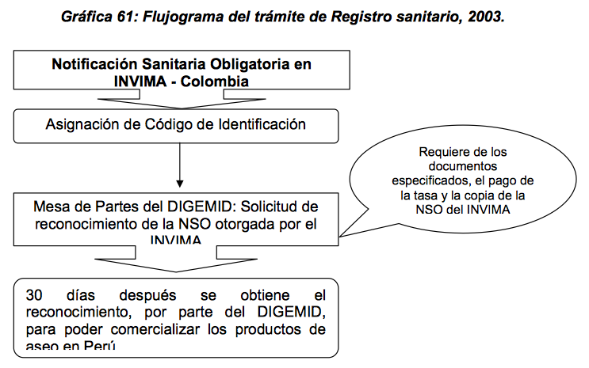

# 10.2.8 Requerimientos técnicos del producto y del empaque

El primer requisito que se debe cumplir al ingresar la mercancía importada desde Colombia son las descripciones mínimas que deben tener los documentos de nacionalización, que en el caso de productos de aseo son las siguientes:

• Nombre del producto y marca

• Características físicas (ej: polvo, líquido, crema, etc)

• Composición.

• Forma de presentación

• Uso al que se destina.

Adicionalmente, para comercializar los productos de aseo en la subregión andina se deben cumplir algunos requisitos de información que debe contener el empaque:

• Nombre del país de origen

• Contenido nominal en peso o en volumen

• Precauciones particulares de empleo o condiciones de uso

• Numero de lote

• Numero de Notificación Sanitaria Obligatoria

• Lista de Ingredientes

Si el reducido tamaño del producto no permite toda la información requerida como precauciones, debe anexarse de alguna forma al empaque, y como mínimo en el producto debe aparecer el nombre del producto, el numero de la Notificación Sanitaria Obligatoria, el contenido nominal, el numero de lote y las sustancias que impliquen riesgo sanitario. Toda la información debe estar en español o la respectiva traducción.

Por otra parte, el comercio de bienes en Perú exige el cumplimiento de algunas normas técnicas y de calidad, con carácter obligatorio para cierto tipo de productos. Todos los productos sujetos a estas, deben acreditar su cumplimiento a través de una certificación otorgada por el Instituto Nacional de Defensa de la Competencia y la Propiedad Intelectual (INDECOPI) o por las Instituciones públicas o privadas especializadas que los Ministerios correspondientes, determinen. Los productos de importación deben cumplir al menos con las mismas normas técnicas de calidad obligatoria exigidas a los productos de fabricación nacional (Decreto No 055-84 ITI/IND de 15/11/84, Decreto

Supremo No 006-91-ICTI de 11/03/91; Decreto Legislativo No 658 de 14/08/91); para el caso de los productos de aseo no hay reglamentos técnicos (obligatorios) sino un catalogo de normas de calidad de carácter voluntario que se vende en el INDECOPI.

También es importante tener en cuenta, que según la Decisión 516 de la Comunidad Andina de Naciones, las empresas cuya actividad sea la fabricación de productos cosméticos o de aseo radicada en países miembros, adoptan la Norma Técnica Armonizada de Buenas Prácticas de Manufactura. Las Autoridades competentes de cada uno de los paísesexigirán un nivel básico de cumplimiento de estas normas para otorgar la licencia de funcionamiento; esta licencia tiene vigencia indefinida y es necesaria para acceder a la Notificación Sanitaria Obligatoria.

Esta norma hace referencia a 11 grandes items: i). Personal adecuado y en constante capacitación; ii). Estructura organizacional definida en la cual cada empleado tenga claras sus funciones y responsabilidades; iii). Buenas condiciones de higiene de las instalaciones, material y personal; iv). Maquinaria y equipo en buenas condiciones de tal forma que no alteren la calidad del producto; v). Mantenimiento preventivo a maquinaria y equipo; vi). Apropiadas condiciones para el almacenamiento de materia prima y lotes de producción; vii). Procedimientos establecidos para la recepción de insumos; viii). Garantizar la seguridad del producto en cada etapa de la producción mediante estándares de calidad; ix). Garantizar la calidad a través de adecuados sistemas de gestión y control; x). Adecuada documentación, archivo y biblioteca y finalmente tener una adecuada edificación e instalaciones para la actividad productiva. (Encuentre másinformación en la Decisión 516 CAN:

El Instituto Nacional de Defensa de la Competencia y de la Protección de la Propiedad Intelectual (INDECOPI), y en particular la Oficina de Signos Distintivos, es la entidad encargada del registro de marcas de productos o servicios en Perú.

Como recomendación del mismo INDECOPI, el primer paso para registrar una marca es solicitar el servicio de búsqueda de antecedentes para verificar si existe alguna marca parecida a la que se quiere registrar, sin embargo, este no es un dato definitivo pues el registro de un elemento de la propiedad industrial está sujeto a una evaluación de posible confundibilidad con otros signos registrados, y un examen para determinar si cumple con los requisitos de registrabilidad exigidos. El costo del servicio es de S/. 38,75 ( Treinta y ocho soles, setenta y cinco céntimos) por cada denominación45, y S/. 49.91 (cuarenta y nueve soles, noventa y un céntimos) 46 por cada figura en cada clase y estas tarifas disminuyen en la medida que se soliciten varias búsquedas en diferentes clases. Los precios pueden variar dependiendo el número de consultas y las clases consultadas. El trámite se demora tres díashábiles.

Ahora, los requisitos para solicitar el registro de una marca son los siguientes:

1. Solicitar el formulario de registro de marcas en la caja del INDECOPI (es gratuito)

2. Entregar el formulario debidamente diligenciado y adjuntando los siguientes documentos (ver formulario en Anexos):

A. Comprobante de pago por S/. 424,70 (Cuatrocientos veinticuatro soles con setenta céntimos)

B. Si el signo está constituido por un logotipo, envoltura o figura, se deben adjuntar 5 reproducciones que no excedan 5x5 cm, en un solo plano, y en colores si es que se quieren proteger.

C. Si el signo solicitado está constituido por un envase, las reproducciones deben mostrar el mismo, visto de frente, de perfil, desde lo alto y la base.

D. Si el solicitante es una persona jurídica, adjuntar los documentos que acrediten su existencia y representación legal

E. Si es una persona natural, su nombre y datos. Si actúa a través de algún apoderado, los poderes correspondientes con las firmas debidamente legalizadas.

F. Si se trata de documentos expedidos en el extranjero, visación consular.

G. Si se reivindicara prioridad, copia certificada de la solicitud cuya prioridad se reivindica, señalándose expresamente el número de la misma y la fecha y país de presentación.

El procedimiento es el siguiente:

1. Ingresar el formulario diligenciado en su totalidad, con los logotipos pegados en el área indicada y los demás requisitos a Mesa de Partes, área que designará un número de expediente y entregará un cargo de la solicitud presentada
2. Una vez admitida la solicitud, dentro de los 15 díashábiles siguientes, es examinada por la oficina competente para verificar que se ajuste a los requisitos establecidos.
3. 3. Si la Oficina considera que no se han cumplido los requisitos establecidos, notifica al solicitante y este tiene un plazo improrrogable de 60 díashábiles para subsanar las omisiones. Si dentro del plazo señalado no se subsanan dichas omisiones, la solicitud será declarada en abandono y archivada.
4. 4. Si la Solicitud de Registro cumple los requisitos formales, la Oficina ordena su publicación por una sola vez, en el diario oficial “El Peruano”, a costo del solicitante; si el signo a registrar está constituido por un logotipo, envase o envoltura, se debe adjuntar una reproducción que no exceda 3x3 cm. Esta publicación tiene un plazo para realizarse de tres meses a partir de haber recibido la Orden de Publicación, si no es así, el expediente caerá en abandono y será archivado. Si se solicita el registro de una marca en clases diferentes, se puede pedir una orden de aviso múltiple, hasta dentro de los 10 días siguientes a la fecha de presentación del expediente.
5. 5. Dentro de los 30 díashábiles siguientes a la fecha de publicación, cualquier persona que tenga legítimointerés, podrá presentar oposición al registro de la marca solicitada. Posteriormente y después de la presentación de requisitos básicos para el opositor se iniciará el proceso para tomar una decisión con respecto al registro de la nueva marca.
6. 6. Si se vence el plazo anterior sin que se presente ninguna oposición, la Oficina procederá a realizar el examen de registrabilidad y a otorgar o denegar el registro de la marca. Este hecho será comunicado al interesado mediante resolución debidamente motivada.
7. Se pueden adjuntar copias simples de los documentos requeridos pero en cualquier momento la oficina puede exigir los originales para verificar la información. Si se tramitan varios registros de marca a la vez, se pueden adjuntar los documentos requeridos en solo uno de ellos y en los otros se presentará un escrito haciendo referencia al número de expediente o solicitud al cual se adjuntaron los originales.
8. La validez del registro de marcas es por diez años, renovable por periodos sucesivos iguales, en forma indefinida. Esta renovación debe solicitarse a la Oficina de Signos Distintivos dentro de los seis meses anteriores a la expiración del registro; sin embargo, existe un periodo de gracia de seis meses después de la fecha de vencimiento en los cuales el titular puede solicitar la renovación del registro adjuntando el comprobante de pago respectivo por S/. 387,50.

# 10.3 Evaluación y caracterización de los acuerdos vigentes

**CAN**

Los países que conforman la Comunidad Andina son: Bolivia, Colombia, Ecuador, Perú y Venezuela (que se retiró en abril de 2006). Las preferencias arancelarias otorgadas por Venezuela estarán vigentes hasta abril de 2011.

En 1993 se eliminaron los aranceles y las restricciones al comercio entre los países de la CAN, logrando así una zona de libre comercio. Perú se incorporó en Enero de 2006. Con memorando de entendimiento bilateral suscrito en el 2007, se profundizó la integración entre Colombia y Perú.

Los Presidentes Andinos reunidos en la ciudad de Trujillo - Perú mediante el Protocolo Modificatorio del Acuerdo de Integración Subregional Andino (Acuerdo de Cartagena) conocido como el Protocolo de Trujillo, institucionalizaron la Comunidad Andina integrada por los Estados Soberanos de Bolivia, Colombia, Ecuador, Perú y Venezuela y por los órganos e instituciones del Sistema Andino de Integración.

Breve Reseña Histórica del Perú en la Comunidad Andina

El Acuerdo de Integración Subregional Andino suscrito el 26 de Mayo de 1969 en Cartagena, Colombia estableció la conformación de una zona de libre comercio andina entre Bolivia, Chile, Colombia, Ecuador y Perú, incorporándose posteriormente Venezuela y retirándose Chile. Este Acuerdo conocido también como Acuerdo de Cartagena fijó mecanismos conducentes a lograr la integración andina, entre ellos, el Programa de Liberación del cual el Perú participó hasta la emisión de la Decisión 321.

Perú mediante la Decisión 321suspende su participación del Programa de Liberación y del Arancel Externo Común, y establece que podrá celebrar acuerdos comerciales bilaterales con los demás Países Miembros. Perú suscribe Acuerdos Bilaterales Comerciales con Bolivia, Colombia, Ecuador y Venezuela los cuales quedaron sin efecto mediante Decisión 414.

Mediante Decisión 414 se perfecciona la integración andina y el comercio de todos los productos del universo arancelario entre el Perú y los demás países Miembros del Acuerdo de Cartagena, quedando liberado conforme se establece en su artículo primero en función a ocho (8) anexos.

Los productos no comprendidos en los anexos quedan libre de gravámenes, las negociaciones de efectúan en términos de un margen porcentual aplicable sobre gravámenes aplicables a terceros países.

Las liberaciones alcanzadas en los Acuerdos Bilaterales, continuaran vigentes en la medida que otorguen un tratamiento más favorable. Dicha Decisión ha sido aprobada mediante Decreto Supremo Nº 014-97-ITINCI, la misma que contempla la reciprocidad en la aplicación a los Anexos y así como en la cláusula de la nación más favorecida establecida en el Artículo 3º.

Igualmente en el caso de Bolivia, nuestro país mediante Decreto Supremo Nº 015-97-ITINCI mantiene la liberación establecida en el Acuerdo bilateral del Convenio entre Perú y Bolivia, así como de los bienes comprendidos en el Anexo VIII de la Decisión 414.

Mediante Decisión 416 se aprueban las nuevas Normas Especiales para la calificación del origen de las mercancías, la misma que establece que los Certificados de Origen expedidos antes del 01.AGO.97 mantendrán su validez hasta su caducidad, quedando vigente la Decisión 293 hasta que entre en vigencia la Decisión 416 que es a partir del 01.OCT.97.

Los textos de las Decisiones 414 - Perfeccionamiento de la Integración Andina- y 416- Normas Especiales para la Calificación y Certificación del Origen de las Mercancías- se muestran en las páginas web de la Comunidad Andina.

# 10.4 Competencias

Perú presenta competidores directos, tanto nacionalmente como internacionalmente.

# 10.4.1 Competencias Internacionales

Procter & Gamble (P&G)

Es una multinacional de bienes de consumo. En la actualidad se encuentra entre las mayores empresas del mundo según su capitalización de mercado. Con presencia en más de 160 países, produce y distribuye firmas conocidas, como Gillette, Duracell, Ariel, Tampax y más de 300 marcas de consumibles diarios.

Es nuestra competencia directa por medio de RINDEX.

Colgate- Palmolive Company (USA)

Es una empresa multinacional presente en 222 países y demarcaciones territoriales dedicada a la fabricación, distribución y venta de productos de higiene bucal, higiene personal y limpieza del hogar.  
  
Es competencia directa por medio de FAB.

# 10.4.2 Competencias nacionales

Bolivar, Opal ultra y Marsella Max son productos elaborados por Álicorp compañía peruana pionera en exportaciones en productos de aseo, Estas marcas están muy bien posicionadas en el mercadeo de nuestro sector en peru, lo que las convierte en nuestra competencia directa.

  
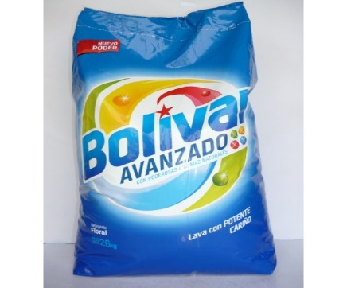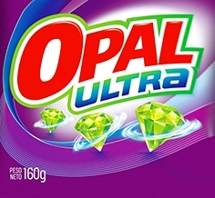

El nuevo jabon bolívar matic líquido, es una línea de producto que la compañía Álicorp llego a innovar y que trae competencia a los jabones tradicionales para lavadora en polvo ya que proporciona más comodidad al momento de su uso por su contextura liquida.

Otro de los competidores que se presentan en Perú es TIDE producto #1 a nivel mundial de la compañía P&G, de la compañía UNILEVER, encontramos FAB LIQUIDO FLORAL, estos productos son una competencia indirecta ya que son productos que traen más proporción al mercado innovando con más componentes, con partículas extra limpieza, poder acelerador, fragancia que perdura después del lavado y entrando a un mercado que sale del rango de la línea económica de la canasta familiar pues aunque rindan mucho más que los jabones tradicionales en polvo su precio es más alto.

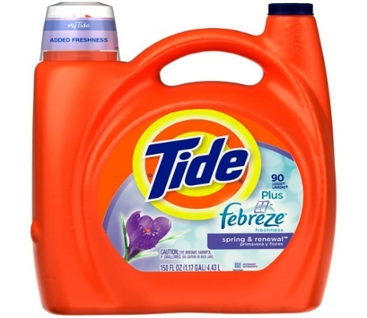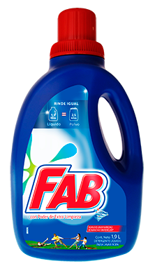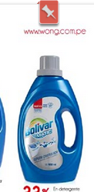

Un producto sustituto es el jabón lavarropa en barra en Perú se encuentran grandes marcas de este producto elaborado por la compañía Álicorp, Bolivar Nueva Barra, Trome el aroma de la limpieza y al mercado peruano entran productos como Vel rosita de la compañía Colgate-palmolive, la estrategia de mercado de estos productos sustitutos es el suave contacto con la piel al momento de lavar las prendas y dar una blancura superior.

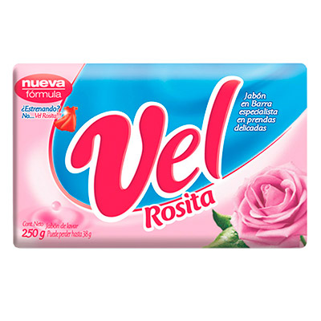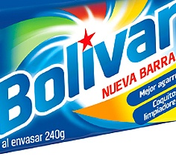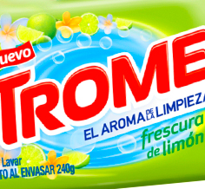

La empresa nacional AlicorpSAA y multinaciona lProcter& Gamble Perú son los principales actores en cuidado de la ropa, con un40%, y 35% de cuota de valor de venta, respectivamente, en 2014.Ambas empresas se benefician de su presenci ade larga data en el mercado, Un amplia cartera de marcas que se dirigen a todos los segmentos de precios y la fuerte publicidad de sus marcas líderes. Por otra parte, tanto los fabricantes confían en una excelente red de distribución que aseguren su presencia en modernos y tradicionales tiendas de comestibles. Además, Procter& Gamble y Alicorp desarrollan periódicamente fórmulas innovadoras, para mantener el interés de los consumidores.

# 10.4.3 Países competidores

La oferta importada para detergentes proviene principalmente de seis países: México, Estados Unidos, Brasil, Colombia, Argentina.

RINDEX  
  
 Es nuestra competencia directa es propiedad de los bienes de consumo de la multinacional americana P&G (USA).

ARIEL

Es nuestra competencia directa es propiedad de los bienes de consumo de la multinacional americana P&G (USA).

En la actualidad p&g se encuentra entre la mayores empresas de consumo por su capitalización de mercado con precedencia en más de 160 paises.

FAB  
 Multinacional americana UNILEVER, cabe resaltar que es una marca colombiana adquirida por esta empresa. Con su marca en acción de detergentes FAB, también se muestra como una de nuestras competencias, ya que ofrece la línea de productos similares a los nuestros, aunque con un costo mayor.

# 10.4.4 Principales proveedores de las importaciones a Perú

* P&G
* Colgate-Palmolive company
* Johnson & Johnson del Perú S.A

Estas tres multinacionales americanas son las principales exportadoras de detergentes a Perú, anteriormente mencionado son dueñas de las marcas Rindex y Fab y Ariel respectivamente las cuales están muy bien posicionadas en sector siendo los líderes del sector, pues cada una barca diferentes áreas del país unas por su excelente calidad pero un costo más alto que las otras es decir Fab y Ariel están en la parte urbana y las otra en este caso Rindex son para un segmento de población con ingresos medios.

Como se puede apreciar en la siguiente tabla, se encuentran las principales importadoras de productos de aseo a PERÚ.

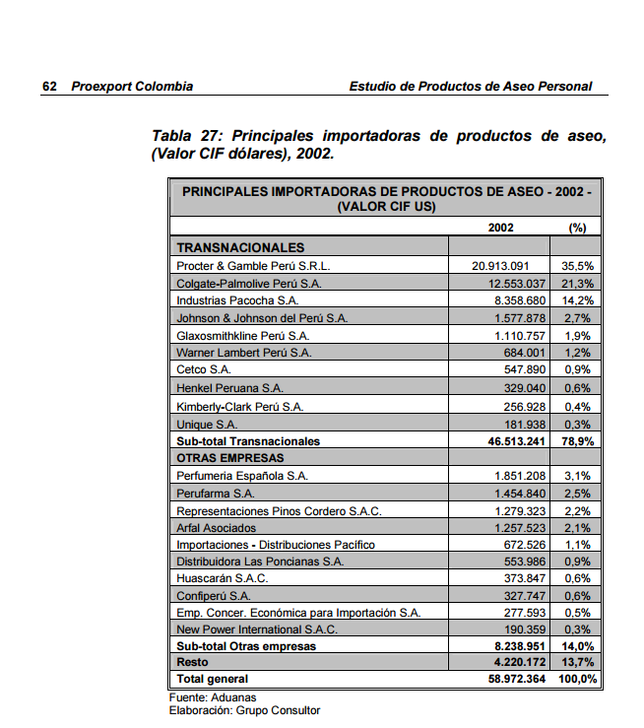

Según este estudio tomado hasta el año 2014 en Perú la población prefiere jabones para lavadora en polvo, dándole prioridad al mercado al que estamos entrando y viendo la gran variedad de competencia en marcas que encontramos en este producto. De igual manera encontramos las marcas pioneras para los consumidores en el mercado de Perú.

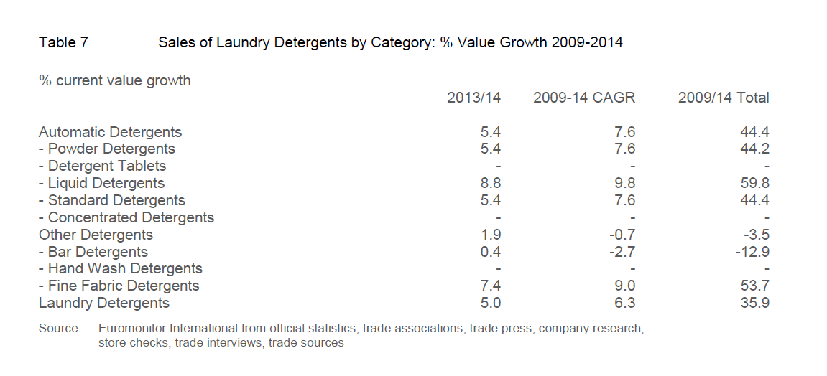

En la siguiente grafica se muestran las marcas y las empresas con mayores ventas en el mercado peruano.

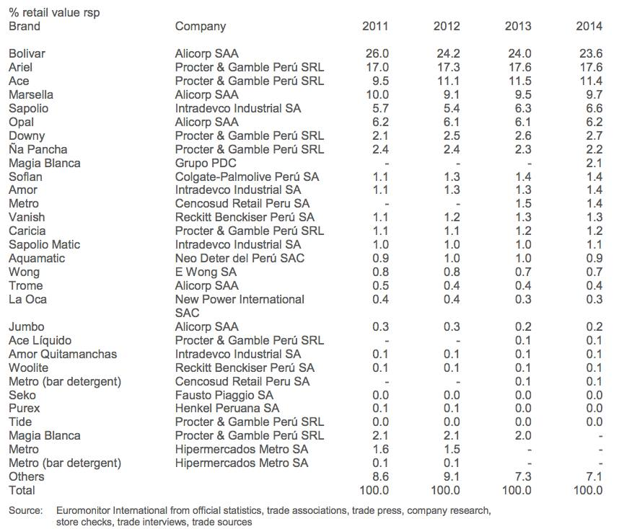

# 10.5 comercialización

Para comprender cómo es la distribución en el mercado peruano se realizará una breve descripción de los canales de comercialización en general, haciendo énfasis en los utilizados por los productos de consumo masivo, para así concluir con la comercialización de productos de aseo.

# 10.5.1 Sistemas de Comercialización

Como se observó en la descripción de la demanda, para realizar una estrategia de comercialización a nivel nacional es importante tener en cuenta la desigualdad en el desarrollo del país. Bajo este aspecto se tiene una región desarrollada, la cual atrae las diferentes actividades y comprende el centro-periferia (Lima y Callao); una región compuesta por un grupo de ciudades de menor desarrollo pero que destacan como polos de desarrollo regional, como es el caso de Trujillo, Iquitos, Huancayo, Tacna y Arequipa; y por último, el resto del país que gira en torno a las dos anteriores.

# 10.6 Descripción de los canales de distribución y comercialización

La comercialización de productos en Perú se realiza por medio de diferentes canales, los más comunes son los puestos de mercado, las bodegas, los hipermercados y supermercados entre otros. La distribución de las ventas de productos de consumo masivo entre los diferentes canales, depende principalmente del Nivel Socio Económico del consumidor. Las clases más altas han cambiado sus preferencias en detrimento de las compras en bodegas, por las compras en supermercados, valorando el servicio y la comodidad de hacer las compras frecuentes en un mismo lugar.

Por su parte, las clases más bajas, se inclinan por hacer sus compras en mercados o en bodegas. Ante estas preferencias, y teniendo en cuenta que más del 60% de la población peruana pertenece a los niveles socio económicos C, D y E, es muy importante la participación que tienen las ventas en los puestos de mercado, sobre el total del mercado detallista. Según encuestas realizadas para el año 2012 en Perú, el canal de distribución más frecuentemente visitado para realizar compras al por menor y de productos de consumo masivo por parte de los consumidores finales, son los puestos de mercado (51%).

Esto es debido principalmente a los menores precios que estos establecimientos manejan, por su objetivo inicial de distribuir al por mayor a bodegas y puestos pequeños, pero que por la pérdida del poder adquisitivo de la población en la crisis de finales de los noventa, se convirtieron en los mayores proveedores de abarrotes, alimentos y productos de consumo personal de consumidores, incluso de los niveles socio económicos más elevados. El segundo lugar en participación lo tienen los supermercados e hipermercados con un 23%, quienes han logrado captar mercado a través de la prestación de servicios de atención al cliente de alto valor agregado, han incrementado el número de establecimientos y muestran altos índices de crecimiento de las ventas; Su principal competencia son las bodegas, ubicadas en el tercer lugar con un 21% de participación.

# 10.6.1 bodegas

Son establecimientos minoristas que se han caracterizado por ser los más numerosos de los canales de distribución (en Lima existen más de 60 mil bodegas de venta de productos en general), La evolución del número de establecimientos se debe a la solución económica que han llegado a significar para innumerable número de familias y personas ante las épocas de crisis. Cabe destacar que anualmente el sector bodeguero nacional comercializa US $3,200 millones, aproximadamente, e involucra a más de medio millón de personas dedicadas a esta actividad.

# 10.6.2 mercados de abastos

Es el tradicional mercado de alimentos y abarrotes, conocido por tratarse del más antiguo canal de comercialización de productos alimenticios y para el hogar, los mercados de abastos se pueden clasificar en dos grandes grupos: mercados mayoristas y mercados minoristas. En el caso de los primeros, su peso en la ciudad de Lima como centro de consumo es determinante para las decisiones de producción nacional, principalmente de alimentos, pues los precios formados en estos mercados son la principal referencia para los precios establecidos en el campo y en los establecimientos minoristas.

Una de las principales funciones de este tipo de mercados, es la de servir como intermediario entre los productores (de alimentos y de productos no alimenticios) y los centros minoristas.. El Mercado Central, por su parte, ofrece una gran variedad de productos, siendo considerado como el más grande y más diverso debido a que en él se encuentran alimentos perecederos, no perecederos, artículos de cocina y de hogar, productos de aseo y cosméticos y muebles, entre otros.

# 10.6.3 hipermercados y supermercados

Los hipermercados y supermercados son establecimientos minoristas, que utilizan la forma de autoservicio y que proporcionan una gran variedad de productos (más de 60,000 variedades) de alimentación y artículos del hogar. Su estrategia es la de liderazgo en costos, orientándose a clientes que buscan bajos precios sin sacrificar estándares de calidad.

# 10.6.4 Minimarket

Este es un tipo de negocio intermedio entre la bodega y el supermercado. Se diferencia de las bodegas porque facilita los productos al consumidor a través del autoservicio y proporciona mayor espacio. Así mismo, tiene un mejor manejo administrativo y frecuentemente requiere de un mayor volumen de personal.

# 10.6.5 Distribución de las ventas según canales de comercialización

El mercado peruano se caracteriza por la compra de productos de consumo masivo principalmente en Puestos de Mercado. La cultura de compra en supermercados y/o autoservicios todavía no se ha consolidado completamente en la capital del país y mucho menos en ciudades pequeñas y provincias, principalmente debido a que esta tendencia depende mucho del nivel de ingreso de la población. Por esta razón, se ha vuelto muy importante para los fabricantes el mejorar sus sistemas de distribución, para garantizar un alto nivel de cubrimiento, a la vez que se convierte en un sistema más eficiente, con menos intermediarios, y sin incrementos de precios al consumidor final. Las grandes empresas han hecho sus mejores esfuerzos con miras a reducir los intermediarios de distribución, basándose en sus propias fuerzas de ventas, que en la actualidad atienden directamente a los supermercados, y en empresas especializadas que se encarguen de la distribución a las bodegas o por zonas geográficas, con la finalidad de lograr el mayor nivel de cobertura horizontal a nivel nacional.

Para el exportador colombiano, es importante tener en cuenta entonces que debe tratar de minimizar los intermediarios en aras de optimizar y hacer eficiente su sistema de distribución, y poder llegar al mayor número de establecimientos comerciales en el mercado con productos a precios competitivos.

El proceso de comercialización de productos de consumo masivo en sector de productos de aseo, como se ha mostrado en capítulos anteriores, tiene un componente importado mayoritario, razón por la cual, los importadores son muy importantes en el sector y se caracterizan por ser productores con filiales en otros países, distribuidores a detallistas, o por tener sus propios puntos de venta dirigidos al consumidor final, como los que se ubican el conocido Mercado Central de Lima. En este sector también son importantes las empresas especializadas que se encargan de distribuir los productos a nivel nacional, al tener oficinas en las principales ciudades del país; y de mantener la relación con los bodegueros, canal tan importante en el mercado peruano.

# 10.7 canal de distribución elegido

Canal Detallista o Canal 2 (del Productor o Fabricante a los Detallistas y de éstos a los Consumidores):



Este tipo de canal contiene un nivel de intermediarios, los detallistas o minoristas (tiendas especializadas, almacenes, supermercados, hipermercados, tiendas de conveniencia, gasolineras, boutiques, entre otros).  En estos casos, el productor o fabricante cuenta generalmente con una fuerza de ventas que se encarga de hacer contacto con los minoristas (detallistas) que venden los productos al público y hacen los pedidos.

Para empezar el proceso de internacionalización teniendo en cuenta el habito de consumo y estudio de mercado en Perú sobre el consumo de detergente, lo que se quiere principalmente es eliminar la intermediación para así evitar un sobrecosto en el producto el cual podría verse incrementado en el consumidor final, puesto que sabemos que una de los principales fuertes de Azulk para entrar a competir en los diferentes mercados es el precio, puesto que sabemos que el factor precio es importante en este producto para los peruanos. Por eso hemos decidido tener un solo intermediario y escoger el canal de distribución detallista, para llegar al consumidor final como lo son los detallistas con los cuales se espera hacer una fuerza de ventas exitosa, contactando a los principales almacenes de cadena, súper mercados, hipermercados, markets, bodegas, mercado de abastos y así cubrir la demanda requerida en este país.

# 10.8 Promoción

Debido a la situación económica y características de la demanda, el sector de productos de aseo en Perú debe ofrecer soluciones cómodas a sus compradores para captar su atención. Por otra parte, por tratarse de productos de consumo masivo, debe atacar fuertemente al público con un tipo de publicidad que permita que sus productos sean reconocidos por calidad y/o economía, y hacer la planeación de su distribución de la mejor manera para poder llegar a todos los puntos de comercialización y garantizar la disponibilidad del producto a la hora de comprar. El sector de productos de aseo requiere altas inversiones en publicidad a través de todos los medios de comunicación. Las grandes empresas del sector están en la capacidad de asumir estos costos y por eso se han caracterizado por fuertes campañas que captan la atención del consumidor y logran posicionar sus marcas y adquirir reconocimiento.

El mercado de productos de limpieza, por su parte, ha mostrado un cambio en la orientación de las estrategias de las empresas en los últimos diez años. Inicialmente, el mercado se incentivaba por la calidad del producto y los beneficios que proporcionaba al consumidor.

Detergentes

Requieren un fuerte apoyo publicitario tanto en los medios de comunicación como en los lugares de comercialización a través de promotoras o stand promocional; sus empaques son vistosos y hacen referencia a sus cualidades y beneficios que los diferencian de la competencia

Se van a visitar tantas tiendas como sea posible, se realizaran entrevistas con los vendedores para saber qué tipo de promoción se utiliza en el sector que sea adecuada y acogida para los consumidores. Así se llegara al comprador ya sea por: Afiches; volantes; pendones; exhibidores de punto de venta.

También se utilizaran las promociones más exitosas que históricamente se hubiese tenido en las ventas de la tienda, y por este medio llamar la atención y ser preferidos por el cliente.

Se darán cupones en las bolsas para que por volumen de compras se obtengan beneficios en cuanto a la reducción de precios u objetos con el sello de AK-1, con el fin de incentivar las comprar y premiar la fidelidad del cliente.

En tiendas de cadena se exhibirán los productos en un stand y con una impulsadora se dará la promoción para los estratos un poco más altos, ya que estas personas se acercan a almacenes como Wong, makro, tiendas de abasto, hipermercados, supermercados y bodegas entre otros.

# 10.9 Precios

# TABLA DE ATRIBUTOS

FABRICANTE: Azul k. S.A

MARCA: Ak-1

REGISTRO SANITARIO: N/A

CANTIDAD: 4500g

FRAGANCIA: Floral

**Precio con IVA$ 21.000,00.**

Detergente Ak-1 2200g precio en Colombia: $10.350.

Precio de detergentes en Perú:

Bolívar avanzado 2200g: 7 soles

Opal Ultra2200 g: 7.5 soles

Marsella Max 2200g: 8 soles

Ariel 2200g: 10.30 soles

Fab 2200g: 10 soles

Tide jabón líquido: 18 soles

Precios en Perú detergentes 500g.

Ariel: $ 420 soles. = $3375 cop

Bolívar: $3.60 soles. = $2893. cop

Opal: $390 soles. =$3,134 cop

Marsella (jabón en barra): $320 soles. = $2571 cop

Bolívar (jabón en barra):$280 soles. =$ 2250 cop

Trome (jabón en barra): $ 2.00 soles. = $ 1607 cop.

# 10.9.1 análisis de los precios

El precio del producto exportado incluido almacenamiento y distribución y con margen de utilidad del 15% para Azulk es de $2042,26 Cop, USD$ 0.85.

Actualmente en Perú el producto al cliente final cuesta entre 3-60 y 4.20 soles al cambio colombiano estaría entre $2900 cop y 3400cop. Lo cual quiere decir que Azulk vendería a el jabón detergente a sus detallistas en $2.5 Pn. (soles) siendo este un excelente precio que dejara casi el 45% de ganancia por producto si entrara a competir con el jabón de menor precio. Lo cual sería una excelente oportunidad para los detallistas a la hora de invertir en el producto.

# 

# 11. estrategia de inmersión e internacionalización

Teniendo en cuenta principalmente el estado financiero de la empresa para llevar a cabo este proceso, tenemos el conocimiento de que la empresa Azulk Financieramente hablando, la empresa se encuentra en un mal momento, ya que aproximadamente está endeudada en un 70% (pasivo /patrimonio), La empresa necesita abrir nuevos mercados, con el fin de deshacerse de su inventario, bajar costos de producción, por lo que se ha visto reflejado que la utilidad del ejercicio no ha incrementado. En el 2012-2013 las ventas incrementaron esto se ve reflejado en la disminución del inventario y en el crecimiento de las ventas, pero para el año 2013-2014 la empresa disminuyo sus ventas. Azulk ha tenido una disminución en sus ventas lo cual se ha visto reflejado en un incremento en sus inventarios, Por lo cual se escoge la internacionalización de la empresa.

Teniendo en cuenta el consumo del producto en Perú, en los centros de abasto, bodegas y tiendas de barrio, se consume el 77% del producto, y que al consumidor peruano le interesa el bajo costo del producto con buena calidad, hemos escogido el canal de distribución detallista, encargándonos de llevar el producto principalmente a todas las tiendas detallistas. Llevando el producto desde Bogotá hacia el puerto de buenaventura, embarcándolo de buenaventura al puerto del callao en Lima.

Nuestro principal objetivo es llevar el jabón detergente en polvo a todas las tiendas detallistas en Lima – Perú. Para esto hemos decidido eliminar la intermediación de distribuidores o mayoristas. Siendo nosotros mismos los encargados de distribuir y llevar a cada detallista el pedido requerido. Para hacer esto hemos decidido contratar un operador logístico con su centro de acopio especializado en distribución Retail que se encargue de la distribución inicialmente en Lima, sumado a esto se abrirá una oficina comercial de la empresa en Perú, encargada de promocionar el producto, mantener conversación con los clientes y recoger la demanda requerida por los detallistas, para la exportación se contratar a un agente de carga internacional encargada de llevar el producto hasta el centro de acopio. Al momento de eliminar la intermediación y tener una relación más cercana del cliente y del detallista, se espera tener una utilidad más alta. La oficina comercial se abrirá a través de un agente comercial encargado de los trámites tributarios ante el gobierno peruano.

# 11.1 Fuerza de ventas

La fuerza de ventas de este proyecto es propia, es decir, va estar a cargo por la empresa Azulk, puesto que la oficina comercial ubicada en Perú estará a cargo del marketing del producto en el país destino. Lo cual queremos llegar a cada tienda detallista principalmente en la ciudad de Lima, estos son (tiendas de abasto, bodegas, súper mercados, hipermercados tiendas retail) que venda el jabón detergente en polvo.

Se van a visitar tantas tiendas como sea posible, se realizaran entrevistas con los vendedores para saber qué tipo de promoción se utiliza en el sector que sea adecuada y acogida para los consumidores. Así se llegara al comprador ya sea por: Afiches; volantes; pendones; exhibidores de punto de venta.

También se utilizaran las promociones más exitosas que históricamente se hubiese tenido en las ventas de la tienda, y por este medio llamar la atención y ser preferidos por el cliente.

Se darán cupones en las bolsas para que por volumen de compras se obtengan beneficios en cuanto a la reducción de precios u objetos con el sello de AK-1, con el fin de incentivar las comprar y premiar la fidelidad del cliente.

Se van visitar las principales cadenas radiales, y medios de comunicación más influyentes del país.

En tiendas de cadena se exhibirán los productos en un stand y con una impulsadora se dará la promoción para los estratos un poco más altos, ya que estas personas se acercan a almacenes como Wong, makro, tiendas de abasto, hipermercados, supermercados y bodegas entre otros.

# 11.2 preparación logística para la exportación

Es importante saber cuánto es el consumo del jabón detergente en polvo y a que población en específico vamos a incursionar, el producto detergente en polvo Ak-1 es un producto de bajo costo el cual encaja perfectamente al perfil del consumidor peruano pues el consumidor peruano tiende a comprar los productos más económicos en el mercado.

El sector que queremos entrar principalmente es la ciudad de lima, pues el 35% del consumo del producto se da en lima. Lima actualmente cuenta con una población de 9.752.000 millones de habitantes. Perú tiene 30.800.000 de habitantes. Actualmente en Perú hay 8000.000 millones de hogares en promedio hay lima. 8000.000/30.800.00= 4 lo cual quiere decir que hay 4 personas por hogar en lima. En Perú hay 9.752.000 habitantes /4 personas por hogar = 2438000 hogares en Perú. Actualmente en Lima el 27% de los hogares consumen jabón en polvo Ariel. 16% Bolívar, 16% Ace, sapoko 13%, otros 29%. De los cuales Azulk internacional pretende llegar al 1% del 29% de hogares que consumen otros jabones. Ese 1.4% de hogares equivalen a 9828 hogares los cuales serían 39593 unidades proyectadas a vender mensualmente.

# 11.2.1 Como va exportado el producto

El producto va empacado en cajas de cartón corrugado especial para la exportación con medidas de 55x13x37, va en un contenedor High cube de 40” en estibas de 100x120x240. En este contenedor caben 20 estibas cada una con 84 cajas, van 1680 cajas por contenedor las cuales equivalen a 40.320 unidades. La demanda a la que se quiere llegar es de 39523 lo cual mensualmente se estaría enviando un contenedor pues la capacidad del contenedor concuerda con la demanda requerida mensual.

# 11.2.2 Precio del producto

El precio del producto exportado incluido almacenamiento y distribución y con margen de utilidad del 15% para Azulk es de $2042,26 Cop, USD$ 0.85.

Actualmente en Perú el producto al cliente final cuesta entre 3-60 y 4.20 soles al cambio colombiano estaría entre $2900 cop y 3400cop. Lo cual quiere decir que Azulk vendería a el jabón detergente a sus detallistas en $2.5 Pn. (soles) siendo este un excelente precio que dejara casi el 45% de ganancia por producto si entrara a competir con el jabón de menor precio. Lo cual sería una excelente oportunidad para los detallistas a la hora de invertir en el producto.

# 11.3 Estudio de la cadena logística según la propuesta estratégica

Según nuestra propuesta de distribución física internacional de llevarle al detallista nuestro producto, nuestro término de negociación es DDP, puesto que queremos tener control de la cadena de suministros y de la distribución física internacional. Tendremos un operador logístico con centro de acopio encargado de almacenar, hacer distribución retail y picking en lima- Perú.

# 11.3.1 Cadena distribución física internacional

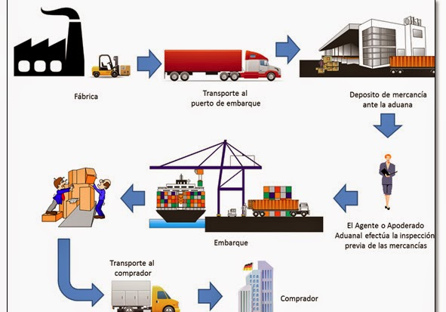

Actividades logísticas en la distribución logística internacional.

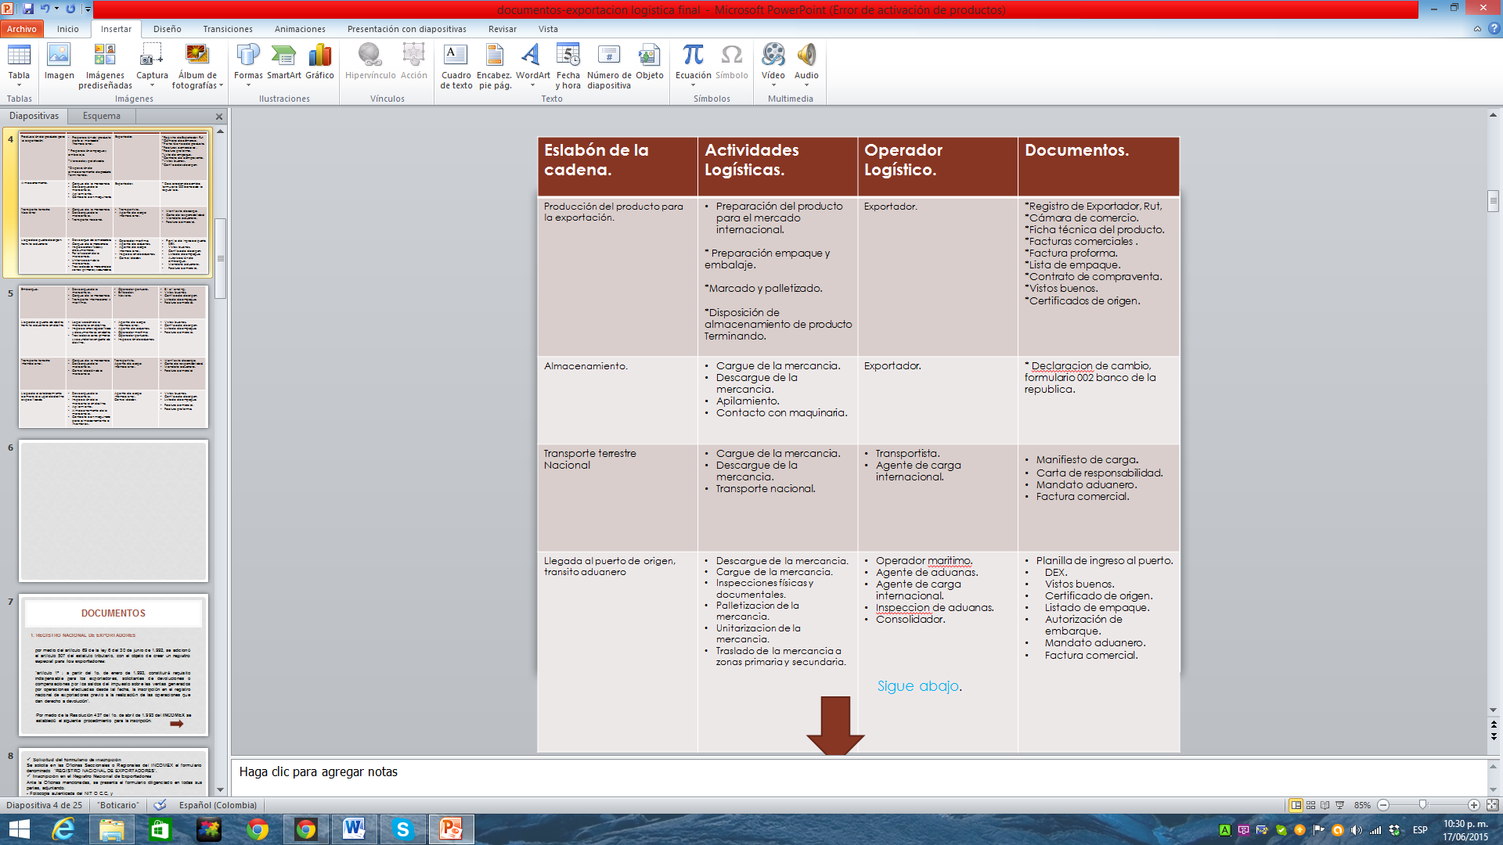

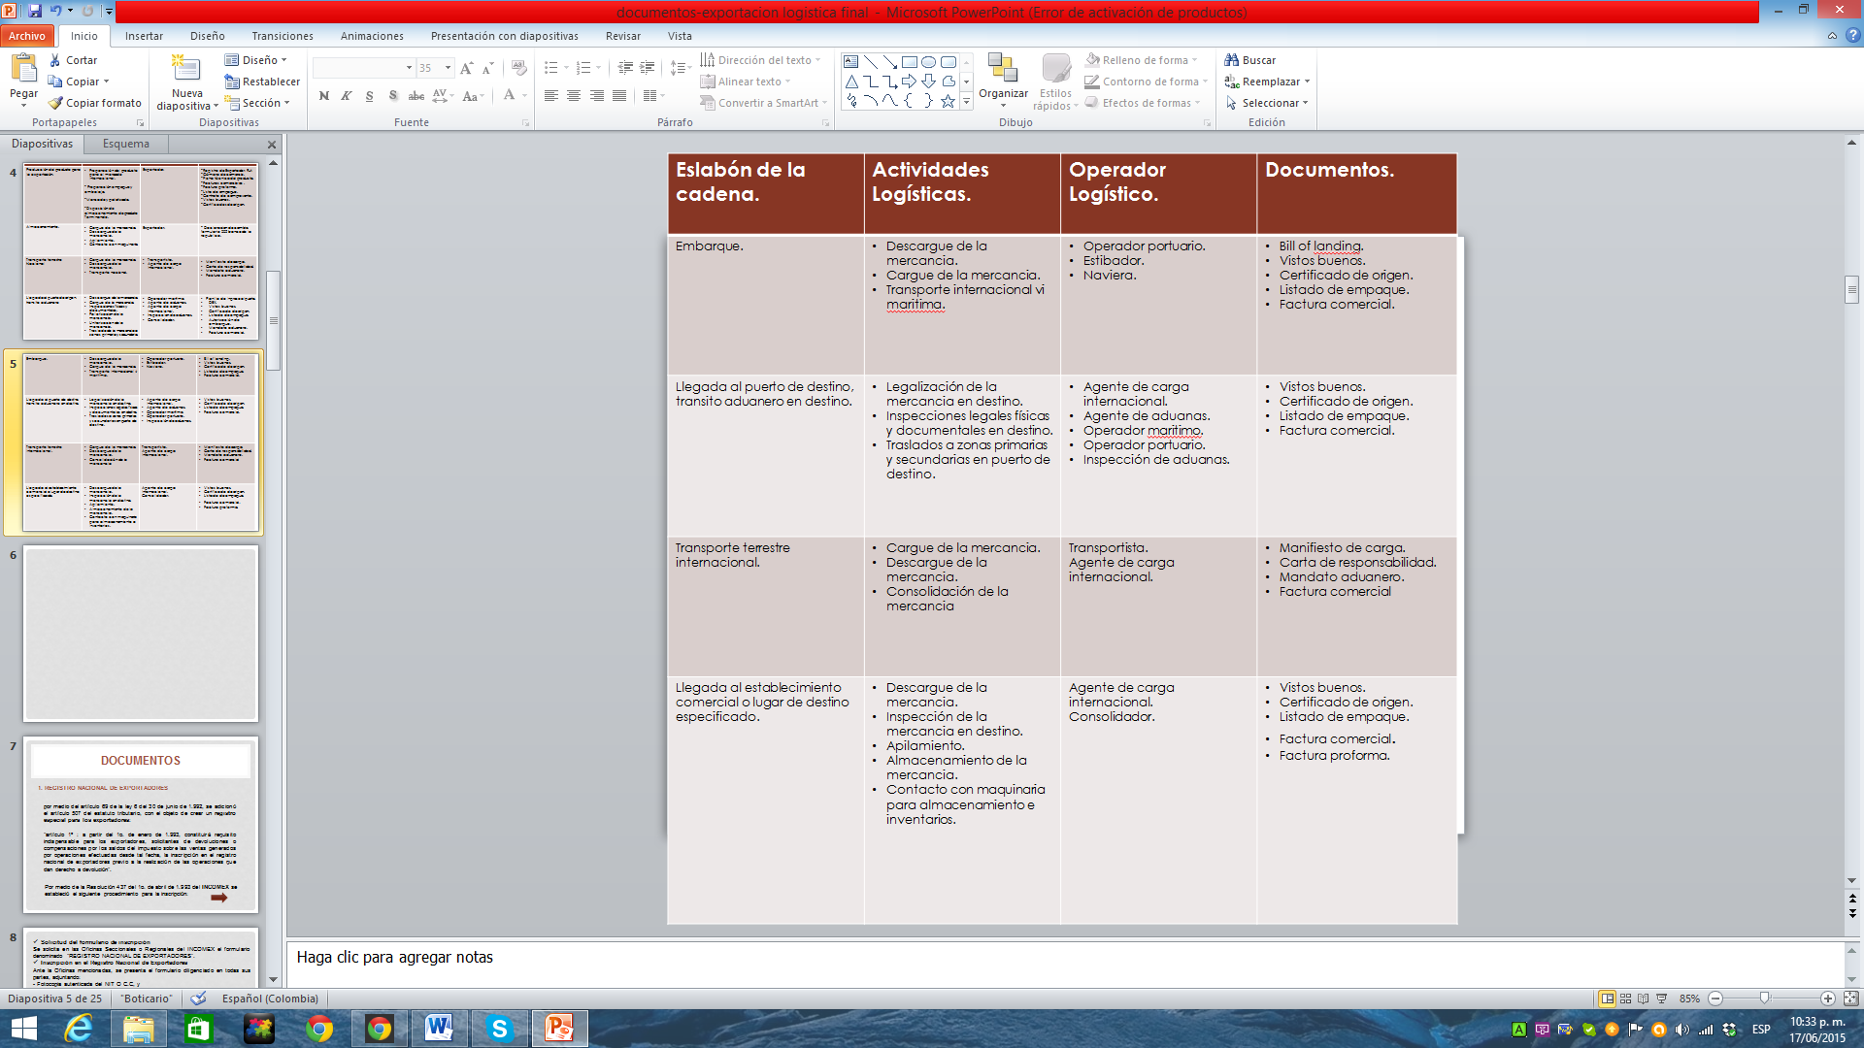

# 11.4 Posibles riesgos logísticos

No manejar un sistema de inventarios detallado.

Demora de las materias primas por parte de proveedores.

Riesgos de manipulación de la mercancía en fábrica.

Riesgos de manipulación de la mercancía en cargue, descargue de la mercancía, en puerto de origen y destino.

Manifestaciones nacionales.

Frenazos.

Derrumbes.

Congestión vial.

Paro de trabajadores.

Demora en puertos.

Mal higiene del contenedor que pueda afectar la composición del producto.

# 12. evaluación financiera final

Teniendo en cuenta los indicadores de rentabilidad del proyecto podemos ver que la estrategia de internacionalización de Azulks.aes rentable ya que podemos ver que su tasa de interés de retorno (Tir) es del 56%, y el tiempo en el que se recuperara la inversión es de un 1 año y 7 meses. Y su valor presente neto es decir a hoy es de $972.871.509.

**Como se vería afectado en la empresa?**

Principalmente el pasivo a largo a plazo afectaría, e igualmente el activo corriente por sus inventarios.



# 13. Bibliografía

<http://www.azulk.com.co/quienes_somos.html>

<http://www.azulk.com.co/cobertura.html>

<http://www.azulk.com.co/ak_1.html>

<http://www.trademap.org/Index.aspx>

<http://www.andi.com.co/cica/Documents/Informe%20Estadistico%202014%20completo.pdf>

<file:///C:/Users/negocios/Downloads/Azul_K_SA_in_Home_Care_(Colombia>.

<http://www.gerente.com/detarticulo.php?CodArticl=489>

<http://www.eltiempo.com/archivo/documento-2013/MAM-2823174>

<http://www.portafolio.co/detalle_archivo/MAM-2823174>

<http://www.azulk.com.co/distribucion.html>

<http://www.dinero.com/edicion-impresa/negocios/articulo/el-jabonen-barrase-resiste-adesaparecer/62742>

<http://www.azulk.com.co/aseo_prendas.html>

<http://www.azulk.com.co/quienes_somos.html>

<http://www.azulk.com.co/cobertura.html>

<http://www.azulk.com.co/ak_1.html>

<http://www.trademap.org/Index.aspx>

<http://www.datosmacro.com/demografia/poblacion/peru>

<http://www.portafolio.co/internacional/crecimiento-la-economia-peru-2014-0>

<http://www.andina.com.pe/agencia/noticia-consumo-per-capita-anual-detergentes-peru-asciende-a-11-285260.aspx>

<http://www.andi.com.co/cica/Documents/Informe%20Estadistico%202014%20completo.pdf>

<http://antiguo.proexport.com.co/vbecontent/library/documents/DocNewsNo8766DocumentNo7231.PDF>